**2021年湖南省普通高中学业水平合格性考试-化学**

时量：60分钟 满分：100分

可能用到的相对原子质量：H-1 C-12 N-14 O-16 S-32 Cl35.5 K-39 Ca-40

**一、选择题：本题包括18小题，每小题3分，共54分，在每小题给出的四个选项中，只有一项是符合题目要求的。**

1.某食品包装袋内有一小包标有“干燥剂”字样的固体物质，主要成分为CaO，它属于( )

A.单质 B.金属氧化物

C.非金属氧化物 D.盐

2.当光束通过下列物质时，会出现丁达尔效应的是( )

A.水 B.盐酸

C.NaCl溶液 D.云、雾

3.H是氢元素的一种核素，其原子核内的中子数为( )

A.1 B.2

C.3 D.4

4.随着科学技术的发展，无机非金属材料突破了传统的硅酸盐体系。下列物质中属于新型无机非金属材料的是( )

A.碳纳米管 B.玻璃

C.水泥 D.陶瓷

5.下列物质中含有非极性键的是( )

A.Cl2 B.KCl

C.CCl4  D.NaOH

6.根据有机物分子所含官能团的不同，对有机物进行分类，是研究有机物的重要方法。下列物质属于羧酸的是( )

A.CH2＝CH2 B.CH3CH2OH

C.CH3CHO D.CH3COOH

7.在明代宋应星所著的《天工开物》中，记载了火法炼锌的工艺，该工艺的化学反应原理为ZnCO3+2CZn+3CO↑，该反应的还原剂是( )

A.ZnCO3 B.C

C.Zn D.CO

8.消杀新冠肺炎病毒的常用试剂“84”消毒液，若与“洁厕灵”混合使用会生成有毒的Cl2。下列关于Cl2的说法，正确的是( )

A.无色气体 B.密度比空气小

C.与H2反应生成HC1 D.与Fe反应生成FeCl2

9.下列各组中的离子，能在溶液中大量共存的是( )

A.Na+、NO B.Ba2+、CO

C.H+、OH- D.Fe3+、SCN-

10.超级钢的开发与应用已成为国际上钢铁领域的研究热点，关于超级钢的说法不正确的是( )

A.不含碳元素 B.强度高

C.耐腐蚀 D.一种新型合金

11.下列有关铵盐的说法，不正确的是( )

A.绝大多数铵盐易溶于水

B.铵盐受热不易分解

C.绝大多数铵盐能与碱反应放出氨气

D.铵盐是农业上常用的化肥

12.下列各组物质发生的化学反应，属于放热反应的是( )

A.灼热的炭与二氧化碳

B.盐酸与碳酸氢钠

C.镁条与盐酸

D.氢氧化钡与氯化铵

13.高炉炼铁过程中涉及反应C+CO22CO，该反应达到平衡时，下列说法错误的是( )

A.反应达到了最大限度

B.CO2的浓度保持不变

C.正、逆反应速率相等

D.反应停止

14.下列关于下图所示装置的说法，正确的是( )

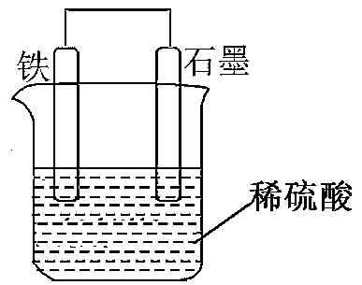

A.铁是正极 B.电子从石墨经导线流向铁片

C.石墨上发生的电极反应为2H++2e-＝H2↑

D.该装置可实现电能向化学能的转化

15.下列有关基本营养物质的说法，错误的是( )

A.淀粉遇碘水变蓝

B.鸡蛋煮熟过程中发生了蛋白质变性

C.油脂在一定条件下水解生成高级脂肪酸和甘油

D.蔬菜中的纤维素可在人体内水解生成葡萄糖，所以提倡多吃蔬菜

16.下列关于化学品的使用说法，正确的是( )

A.化肥可使农作物增产，施用越多越好

B.食品添加剂的使用应逐步禁止，实现“零添加”

C.农药应向着高效、低毒和低残留的方向发展

D.长期患病的患者，可在没有医生指导下服用处方药

17.下列离子方程式，正确的是( )

A.氯化钡溶液与硫酸钠溶液混合：Ba2++SO＝BaSO4↓

B.铁片插入硫酸铜溶液中：Fe+Cu2+＝Fe3++Cu

C.稀硫酸滴在石灰石上：CO+2H+＝H2O+CO2↑

D.稀盐酸滴在铜片上：Cu+2H+＝Cu2++H2↑

18.下列关于1mol·L-lK2SO4溶液的说法，正确的是( )

A.K2SO4的摩尔质量为174g

B.含有1molK2SO4

C.K+的物质的量浓度为1mol·L-l

D.取100mL该溶液加水稀释到500mL，稀释后SO浓度为0.2mol·L-l

**二、填空题：本题包括5小题，每空2分，共36分。**

19.(6分)化学是一门实用性很强的科学。请根据题意填空：

(1)侯德榜是我国近代化学工业的奠基人之一，创立了侯氏制碱法。该工艺制得的纯碱的化学式为 (填“Na2CO3”或“NaCl”)；

(2)电子工业中用覆铜板制作印刷电路板的原理为2FeC13+Cu＝2FeC12+CuCl2。用FeCl3作为“腐蚀液”，每消耗1molFeC13转移电子 mol；

(3)金属冶炼时，常用电解法进行冶炼的金属是 (填“铝”或“铁”)。

20.(6分)化学与人类生活、生产密切相关。请根据题意填空：

(1)漂白粉常用作游泳池的消毒剂，其有效成分是 (填“CaCl2”或“Ca(ClO)2”)；

(2)“雷雨发庄稼”的原理是空气中的氮气经多步反应生成硝酸盐，被植物吸收，促进生长。其中间产物NO2的颜色是 (填“红棕色”或“无色”)；

(3)浓硫酸在运输过程中，可选择作 为罐体材料(填“铁”或“镁”)。

21.(6分)丙烯酸乙酯(CH2＝CHCOOCH2CH3)天然存在于菠萝等水果中，是一种食品用合成香料，可用乙烯水化法制得的乙醇与丙烯酸合成得到。请根据题意填空：

(1)丙烯酸乙酯中含有 种官能团；

(2)乙烯能使溴的四氯化碳溶液褪色，其反应为CH2＝CH2+Br2→CH2Br-CH2Br。该反应的类型是 反应(填“取代”或“加成”)；

(3)将一小块金属钠加入到盛有无水乙醇的试管中，可以观察到试管中有气泡产生，完成该反应的化学方程式：2CH3CH2OH+2Na→2CH3CH2ONa+ ↑。

22.(8分)人体必需的部分元素在元素周期表中的分布情况如下：

|  |  |  |  |  |  |  |  |  |  |  |
| --- | --- | --- | --- | --- | --- | --- | --- | --- | --- | --- |
| 族  周期 | ⅠA |  |  |  |  |  |  |  |  | 0 |
| 1 | H | ⅡA |  |  | ⅢA | ⅣA | ⅤA | ⅥA | ⅦA |  |
| 2 |  |  |  |  |  | C | N | O | F |  |
| 3 | Na | Mg |  |  |  |  | P | ① | Cl | Ar |
| 4 | K | Ca | …… | |  |  |  |  |  |  |

请回答下列问题：

(1)①的元素符号是 ；

(2)食盐是人类生命活动需要的营养物质，所含两种元素的原子半径大小；Na Cl(填

“＞”或“＜”)；

(3)上表所列元素中，非金属性最强的是 ；金属性最强的元素的最高价氧化物对应的水化物化学式为 。

23.(10分)Ⅰ.某实验小组利用废铁屑(杂质不与盐酸反应)制得B溶液，流程如下：

操作甲

盐酸

废铁屑

废渣

B溶液

A溶液

氯水

Ⅱ.该小组进一步探究B对H202分解反应速率的影响(已知：2H2O2＝2H2O+O2↑)。

在3支大小相同的试管中均加入2mL5%H2O2，溶液，同时滴入2滴水或1mol·L-1B溶液，并置于盛有不同温度水的烧杯中，观察现象并进行对比。

|  |  |  |  |
| --- | --- | --- | --- |
| 试管 | 滴加试剂 | 温度环境 | 实验现象 |
| a | 水 | 冷水 | 无明显现像 |
| b | B溶液 | 冷水 | 产生气泡速率较快 |
| c | B溶液 | 热水 | 产生气泡速率更快 |

请回答下列问题：

(1)操作甲是 (填“过滤”或“蒸发”)；

(2)B的化学式为 ；

(3)写出废铁屑与盐酸反应的离子方程式： ；

(4)①b与a相比，说明B溶液能 化学反应速率(填“加快”或“减慢”)；

②c与b相比，说明 能加快化学反应速率（填“升温”或“降温”）。

**三、实验题：本题包括1小题，每空2分，共10分。**

24.(10分)硫酸是一种重要的化工原料。浓硫酸与木炭在加热条件下可发生化学反应2H2SO4(浓)+CCO2↑+2SO2↑+2H2O。某学习小组设计了如下图所示的实验。

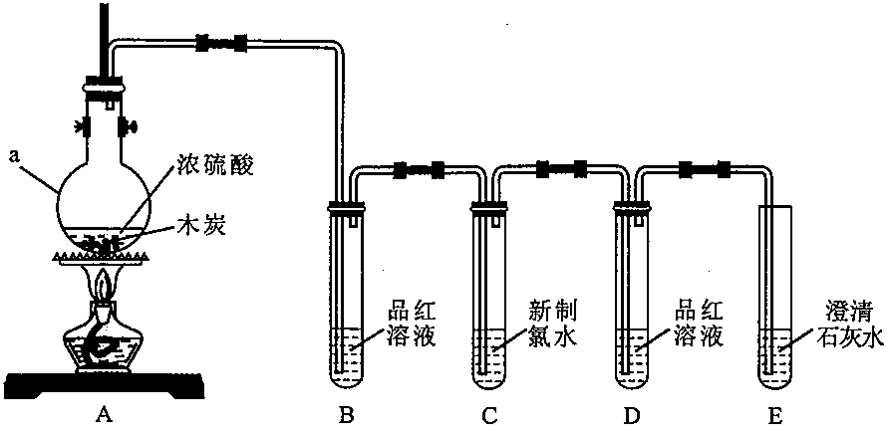

请回答下列问题：

(1)A装置发生的反应中，浓硫酸表现出 (填“吸水性”、“脱水性”或“强氧化性”)；

(2)A装置中仪器a的名称是 ；

(3)B中品红溶液褪色，证明A中反应的产物有 ；

(4)C中新制氯水颜色变浅，请写出该反应的化学方程式：

；

1. 若D中的品红溶液不褪色，E中产生1.00g白色沉淀，则A中至少生成CO2的体积为

L(标准状况)。

**2020年湖南省普通高中学业水平考试合格性考试化学试卷**

**（时量60分钟 满分100分）**

可能用到的相对原子质量：H－1 C－12 N－14 O－16 S－32 C1－35.5 Cu－64

**一、选择题**（本题包括18小题，每小题3分，共54分。在每小题给出的四个选项中，只有一项是符合题目要求的）

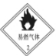

图1

1. 贴有图1所示标志的容器中，可能装有

A. 氮气 B. 汽油 C. 天然气 D. 酒精

2. 考古时利用测定一些文物的年代，则的中子数为

А. 6 B. 8 C. 14 D. 20

1. 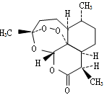我国科学家屠呦呦因提取抗疟药青蒿素而获得诺贝尔生理学或医学奖。

已知青蒿素的结构如图2所示，其分子式为C15H22O5，则青蒿素属于

A.单质 B. 氧化物 C. 无机物 D. 有机物

图2

4. 含氮、磷的大量污水任意排放，会导致

A. 酸雨 B. 雾霾 C. 水华、赤潮 D. 光化学烟雾

5. 下列烧杯中的液体，用激光笔照射时能产生丁达尔效应的是

A. 蒸馏水 B. Fe(OH)3胶体 C. CuSO4溶液 D. NaCl溶液

6. 下列气体溶于水，所得溶液呈碱性的是

А.HCl B. CO2 C.NH3 D .SO2

7. 下列气体呈红棕色的是

А.Н2 B. C12 C. NO D .NO2

8. 实验室里，下列物质常常保存在煤油中的是

A.Na B. Na2O2 C.NaOH D .NaCl

9. 下列过程所发生的反应中，属于吸热反应的是

A.木炭燃烧 B.碱中和

C.炸药爆炸 D.Ba(OH)2·8H2O和NH4Cl混合搅拌

10. 已知：CH2=CH2＋Br2 → CH2BrCH2Br，该反应属于

A.取代反应 B.加成反应 C.氧化反应 D.酯化反应

11. 工业上常用电解法冶炼的金属是

A.Mg B.Fe С.Cu D. Ag

12. 下列物质中，含有离子键的是

A.O B.H2O C.HCl D. NaCl

13. 为检验FeCl3溶液中是否含有Fe3+，可选择的试剂是

A.稀盐酸 B.AgNO3溶液 C.H2O2 D. KSCN溶液

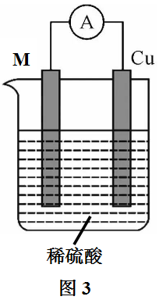14. 根据反应：M＋H2SO4 = MSO4＋H2↑，

可设计成如图3所示的原电池，则电极材料M可选用

1. Zn B. Cu

C. Ag D.石墨

15. 已知合成氨的反应：N2＋3H2  2NH3，在一定条件下达到平衡。

下列说法正确的是

A.反应停止了 B.N2的转化率为100％

C.正逆反应速率相等 D.H2的浓度为0

16. 可用反应2Al＋WO3  Al2O3＋W制取高熔点的钨，该反应的氧化剂是

A.Al B .WO3 C.Al2O3 D. W

17. 下列离子方程式中，正确的是

A.稀盐酸滴入硝酸银溶液中：Ag＋＋Cl－ = AgCl↓

B.铁粉加入氯化铁溶液中：Fe＋Fe3＋= 2Fe2＋

C.铜片插入稀硫酸中：Cu＋2H＋= Cu2＋＋H2↑

D.稀硝酸滴到石灰石上：CO32－＋2H＋= CO2↑＋H2O

18. 下列关于1 mol NH3的说法中，正确的是（*N*A表示阿伏加德罗常数的值）

A.NH3的摩尔质量为17 g B.含分子数为*N*A

C.常温常压下的体积约为22.4 L D.溶于1 L水，所得溶液的物质的量浓度为1 mol·L-1

**二、填空题**（本题包括5小题，每空2分，共36分）

19. （6分）化学是一门实用性很强的科学。请根据题意填空：

（1）钠有多种化合物，其中俗称“纯碱”的是 （填“Na2CO3”或“Na2SO4”）；

（2）铁有多种氧化物，其中为黑色且具有磁性的是 （填“Fe2O3”或“Fe3O4”）；

（3）日常生活中，活泼的铝在空气中能稳定存在的原因是表层的铝在空气中反应生成了

［填“A12O3”或“A1(OH)3”］，保护内层金属。

20.（6分）化学与人类生活、生产密切相关。请根据题意填空：

（1）我国5G通信技术处于世界领先地位，高速通信离不开光导纤维。用于制造光导纤维的基本原

料是 （填“SiO2”或“Na2SiO3”）；

1. “84”消毒液在新冠肺炎疫情防控中发挥了很大的作用。已知“84”消毒液的制备原理为Cl2＋2NaOH = NaCl＋NaClO＋H2O，则“84”消毒液的有效成分为 （填“NaCl”或“NaClO”）；（3）在汽车排气管上安装催化转化装置，可使尾气中的NO和CO反应转化为无污染的物质。请完成该反应的化学方程式：2CO＋2NO  2CO2＋ 。

21.（6分）传统酿酒的原理可简单表示如下。请根据题意填空；

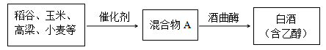

（1）混合物A遇碘水变蓝，说明混合物A中含 （填“淀粉”或“葡萄糖”）；

（2）乙醇（CH3CH2OH）中官能团的名称是 （填“羟基”或“羧基”）；

（3）炒菜时放一些酒和醋，能使菜味香可口。请完成该反应的化学方程式：

CH3COOH＋CH3CH2OH  CH3COOCH2CH3 ＋ 。

22.（8分）下表是元素周期表的一部分，除标出的元素外，表中的每个编号代表一种元素。

请根据要求回答问题：

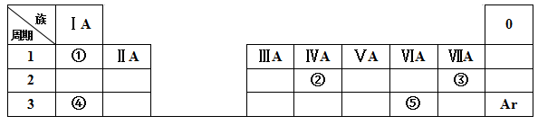

1. ②的元素符号是 ；
2. ①、④的原子半径大小是① ④（填“＞”或“＜”）；
3. ②、③的非金属性强弱是② ③（填“＞”或“＜”）；

（4）④、⑤的最高价氧化物对应的水化物相互反应的离子方程式为 。

23 .（10分）海带中含有丰富的碘元素，某化学兴趣小组设计如下流程图提取碘：

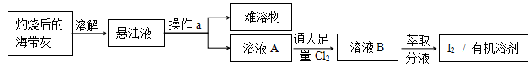

请回答下列问题：

（1）操作a的名称是 （填“过滤”或“蒸发”）；

（2）溶液A中通入足量Cl2的目的是将I－氧化为I2，也能达到该目的的物质是 （填“双氧水”或“稀盐酸”）；

（3）在萃取时，可选用的萃取剂为 （填“酒精”或“四氯化碳”）

（4）已知I2与H2.发生反应： I2（g）＋H2（g） 2HI（g）。一定条件下，将1mol I2和1 mol H2充入1 L的密闭容器中，5 min后测得 I2的物质的量为0.4 mol。

① 用 I2表示该反应的化学反应速率是 mol·L -1·min-1；

② 当其他条件不变时，升高温度，该反应速率将 （填“增大”或“减小”）。

**三、实验题**（本题包括1小题，每空2分，共10分）

24. 已知反应： Cu＋2H2SO4（浓） CuSO4＋SO2↑＋2H2O，某化学兴趣小组用图4所示装置制取SO2，并进行相关性质实验。

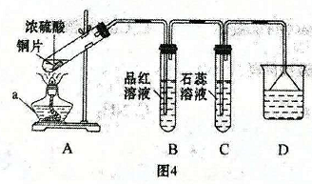

请闻答下列问题

（1）仪器a的名称是 。

（2）B中品红溶液褪色，说明SO2具有 （填“漂白性”或“还原性”）；

（3）C中石蕊溶液变为 （填“蓝色”或“红色”）；

（4）为防止SO2污染环境，D中可选用 （填“NaOH”或“H2SO4”）溶液；

**2019年湖南省普通高中学业水平考试试卷**

**可能用到的相对原子质量：H 1 C 12 O 16 Na 23 S 32 Cl 35.5 Mn 55**

**一、选择题：本题包括22小题，每小题2分，共44分。在每小题给出的四个选项中，只有一项是符合题目要求的。**

1.下列过程属于化学变化的是（ ）

A. 干冰升华 B. 水凝成冰 C. 钢铁生锈 D. 石油分馏

2.下列气体能用排水法收集的是（ ）

A. NO2 B. NO C. SO2 D. NH3

3.用如图装置（夹持装置已省略）分离植物油和水，此方法称为（ ）

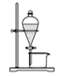

A. 过滤 B. 蒸发 C. 蒸馏 D. 分液

4.下列实验操作中，符合安全要求的是（ ）

A. 用燃着的酒精灯点燃另一盏酒精灯

B. 点燃氢气前，先检验氢气的纯度

C. 稀释浓硫酸时，将水倒入浓硫酸中

D. 闻氯气的气味时，打开瓶塞，鼻孔贴近瓶口

5.饱和FeCl3溶液滴入沸水中，继续煮沸至溶液呈红褐色，所得分散系属于（ ）

A. 悬浊液 B. 乳浊液 C. 胶体 D. 溶液

6.下列有机物中，属于烃类的是（ ）

A. CH3Cl B. 学科网(www.zxxk.com)--教育资源门户，提供试卷、教案、课件、论文、素材以及各类教学资源下载，还有大量而丰富的教学相关资讯！学科网(www.zxxk.com)--教育资源门户，提供试卷、教案、课件、论文、素材以及各类教学资源下载，还有大量而丰富的教学相关资讯！学科网(www.zxxk.com)--教育资源门户，提供试卷、教案、课件、论文、素材以及各类教学资源下载，还有大量而丰富的教学相关资讯！ C. CH3CH2CH3 D. CH3COOCH2CH3

7.下列各组有机物中，互称为同分异构体的是（ ）

A. CH3CH2CH2Cl和CH3CHClCH3 B. CH4和CH3CH2CH2CH3

C. CH3CH3和CH2=CH2 D. CH3CH2OH和CH3COOH

8.核素中，“18”表示（ ）

A. 质子数 B. 电子数 C. 中子数 D. 质量数

9.在溶液中，下列离子能与OH- 大量共存的是（ ）

A. H+ B. K+ C. Cu2+ D. Mg2+

10.已知反应：CH3COOH + CH3CH2OH 15 CH3COOCH2CH3 + H2O，该反应属于（ ）

A. 加成反应 B. 氧化反应 C. 取代反应 D. 置换反应

11.CO通过灼热的CuO发生反应：CO + CuOCu + CO2，该反应的还原剂是（ ）

A. CO B. CuO C. Cu D. CO2

12.下列过程发生的反应中，属于吸热反应的是（ ）

A. 木炭燃烧 B. 一小块钠投入水中

C. 往稀硫酸中滴加NaOH溶液

D. 将Ba（OH）2·8H2O晶体与NH4Cl晶体混合并搅拌

13.下列现象能说明SO2只有漂白性的是（ ）

①SO2通入品红溶液中，溶液褪色； ②SO2通入清有酚酞的NaOH溶液中，溶液褪色。

A. 只有① B. 只有② C. ①和②都能 D. ①和②都不能

14.向某溶液中滴加NaOH溶液产生白色沉淀，维续滴加沉淀溶解。该溶液可能是（ ）

A. MgCl2溶液 B. AlCl3溶液 C. FeCl2溶液 D. FeCl3溶液

15.煤气化的主要反应为: C（s）+ H2O（g）CO（g） + H2（g）下列有关叙述错误的是（ ）

A 升高温度，可加快反应速率 B. 将块状固体粉碎，可加快反应速率

C. 平衡时，反应停止了 D. 平衡时，CO的浓度不再改变

16.工业冶炼镁的反应: MgCl2 （熔融） Mg +Cl2↑，下列金属的治炼方法与其相同的是（ ）

A. Na B. Fe C. Cu D. Ag

17.下列有关硅及其化合物用途的叙述中，错误的是（ ）

A. 硅可用于制作太阳能电池 B. 二氧化硅可用于制作计算机芯片

C. 硅胶可用作袋装食品的干燥剂 D. 硅酸钠可用于 制备木材防火剂

18.“春蚕到死丝方尽，蜡炬成灰泪始干”中的“丝”属于（ ）

A. 淀粉 B. 油脂 C. 蛋白质 D. 纤维素

19.向盛有FeCl2溶液的试管中，滴加几滴KSCN溶液，无明显变化，再加入下列哪种试剂溶液会变红（ ）

A. 铁粉 B. 双氧水 C. 稀盐酸 D. 氨水

20.如图池装置示意图，下列有关说法正确的是（ ）

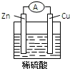

A. Zn为负极 B. 溶液中H+浓度不变

C. Cu片上发生氧化反应 D. 电子流向: Cu→导线→Zn

21.下列离子方程式中，正确的是（ ）

A. 稀盐酸滴在铜片上：Cu + 2H+ = Cu2+ + H2↑

B. 氧化铜加入稀硫酸中： O2- + 2H+ = H2O

C. 铁粉加入氯化铁溶液中：Fe + Fe3+ = 2Fe2+

D. 盐酸滴入碳酸氢钠溶液中：H+ + HCO3- = CO2↑ + H2O

22.下列关于1mol HCl说法中，错误的是（NA表示阿伏加德罗常数的值）（ ）

A. 质量为36.5 g B. 含氯原子数为NA

C. 标准状况下的体积约为22.4L

D. 溶于1L水所得溶液的物质的量浓度为1mol/L

**二、非选择题**

23.化学是门实用性很强的科学。请根据题意填空:

（1）铝制易拉罐的表面有一层氧化膜，主要成分是Al2O3。它与盐酸和氢氧化钠溶液反应都生成盐和水，则Al2O3属于\_\_\_氧化物（填“酸性”、“碱性” 或“两性”）

（2）过氧化钠可用于呼吸面具中作为氧气的来源。完成下列化学方程式:

2Na2O2 + 2 = 2Na2 CO3 +O2 ↑；

（3）厨房中用的食盐和纯碱外观相似。某同学为区分这两种物质，各取少量置于玻璃杯中，滴加食醋，有气体产生的是 （填“食盐”或“纯碱”）.

24.乙烯（CH2 = CH2）和苯（）是重要的化工原料。请根据题意填空：

（1）苯的分子式为\_\_\_；

（2）乙烯的官能团的名称为\_\_\_\_\_\_\_；

（3）乙烯在一定条件下发生反应：CH2 = CH2 + H2OCH3CH2OH。该反应类型是\_\_\_\_反应（填“取代”或“加成”）。

25.工业上用氨气和氢气直接合成氨，并通过下列转化过程制备硝酸:



（1）上述物质中为红棕色气体的是\_\_\_\_（填化学式）；

（2）NH3溶于水所得溶液呈\_\_\_（填“酸性”、 “碱性”或“中性” ）；

（3）配平NO2→HNO3的化学方程式：3NO2 +H2O = \_\_\_HNO3 + NO。

26.下表是元素周期表的一部分，除标出的元素外，表中的每个编号代表一种元素，请根据要求回答问题：

|  |  |  |  |  |  |  |  |  |  |
| --- | --- | --- | --- | --- | --- | --- | --- | --- | --- |
| 学科网(www.zxxk.com)--教育资源门户，提供试卷、教案、课件、论文、素材以及各类教学资源下载，还有大量而丰富的教学相关资讯！ | IA |  | | | | | | | 0 |
| 1 |  | ⅡA |  | ⅢA | ⅣA | ⅤA | ⅥA | ⅦA |  |
| 2 |  |  | ① |  | ② |  |  |  |
| 3 | ③ | ④ | ⑤ |  |  |  | ⑥ | Ar |

（1）②的元素符号是\_\_\_\_\_\_\_

（2）①、⑤两种元素的原子半径大小关系：①\_\_⑤（填“>”或“<”）；

（3）③、④和⑤中，金属性最强的元素是\_\_\_\_（填元素符号）；

（4）⑤、⑥的最高价氧化物对应的水化物相互反应的离子方程式：\_\_\_\_\_\_\_\_\_\_\_\_。

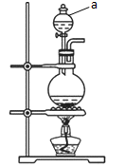27.已知实验室制取Cl2的化学方程式为：4HCl（浓） + MnO2  MnCl2 + Cl2↑ + 2H2O。试回答下列问题：

（1）如图为制取Cl2的发生装置。

①仪器a名称是\_\_\_\_；

②仪器a中盛放的试剂为\_\_\_\_；

（2）如图为Cl2的收集及尾气处理装置。

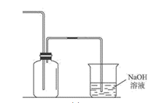

①该气体收集方法为\_\_\_\_\_；

A 上排空气法 B 下排空气法

②烧杯中发生反应的化学方程式为\_\_\_\_\_\_\_\_\_。

（3）欲制得标准状况下2.24L Cl2，至少需要MnO2的质量为\_\_\_g。

28.（1）关注营养平衡，促进身心健康。从下列四种物质中选择相应字母代号回答下列问题：

A 靑霉素 B 水 C 酱油 D 纤维素

①为最重要的抗生素，属于消炎药的是\_\_\_\_；

②能刺激肠道蠕动，有助于食物消化的是\_\_\_；

③为促进铁的吸收，我国选择作为铁强化食物的载体是\_\_\_；

④属于人体的重要组成成分，每人每天要补充2.5~4.0L的是\_\_\_。

（2）探索材料，丰富生活。请回答下列问题：

①家用菜刀的主要材质是用\_\_\_\_；

A 铁合金 B 铝合金

②汽车轮胎主要成分是\_\_\_；

A 合成纤维 B 合成橡胶

③传统硅酸盐产品主要指\_\_\_\_、陶瓷和水泥。

（3）保护生存环境，我们都在行动。请回答下列问题:

①正常雨水偏酸性，pH约为\_\_\_；

②利用沉淀反应是除去水中重金属离子的常用方法。例如，向含Hg2+的废水中加入Na2S，可以使Hg2+转化为沉淀而除去。该反应的离子方程式为\_\_\_\_\_；

③我国《城市生活垃圾分类标志》中，代表回收标志的是\_\_\_\_\_；

A 学科网(www.zxxk.com)--教育资源门户，提供试卷、教案、课件、论文、素材以及各类教学资源下载，还有大量而丰富的教学相关资讯！ B 学科网(www.zxxk.com)--教育资源门户，提供试卷、教案、课件、论文、素材以及各类教学资源下载，还有大量而丰富的教学相关资讯！

·

可能用到的相对原子质量：H—1　C—12　N—14　O—16　Na—23　Cl—35.5　Ca—40

第一部分　必做题(80分)

一、选择题(本题包括22小题，每小题2分，共44分。每小题只有一个选项符合题意)

1．天然气是目前推广使用的清洁燃料，它的主要成分是(　　)

A．CO B．H2 C．CH4 D．CH3OH

2．下列气体中，对人体无毒害作用的是(　　)

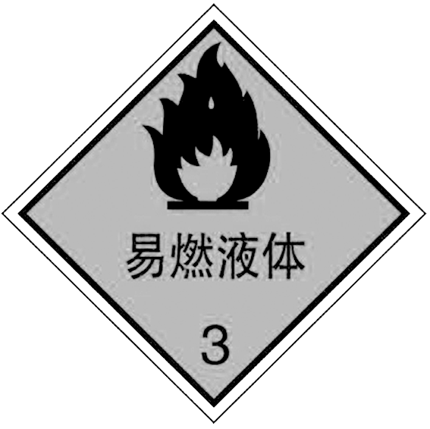A．Cl2 B．SO2 C．NO2 D．O2

3．贴有右图所示标志的槽罐车内可能装有(　　)

A．液氯 B．汽油

C．浓硫酸 D．四氯化碳

4．用激光笔照射烧杯中的豆浆时，可看见一条光亮的“通路”，该豆浆属于(　　)

A．悬浊液 B．乳浊液 C．胶体 D．溶液

5．实验室里的药品是分类存放的。现有一瓶稀盐酸，应放入下列哪个药品柜(　　)

|  |  |  |  |  |
| --- | --- | --- | --- | --- |
| 药品柜 | A | B | C | D |
| 药品 | Fe粉  Zn粒 | 稀HNO3  稀H2SO4 | KOH溶液  NaOH溶液 | BaCl2溶液  Na2SO4溶液 |

6.下列各组微粒，互称为同位素的是(　　)

A.Li和Li B.C和N C．O2和O3 D．H2O和H2O2

7．下列有机物中，不属于烃类的是(　　)

A．CH3CH3 B．C6H6 C．CH2===CH2 D．CH3COOH

8．芯片是各种计算机、手机和微电子产品的核心部件，它的主要材料是(　　)

A．Si B．SiO2 C．H2SiO3 D．Na2SiO3

9．向盛有Fe2(SO4)3溶液的试管中滴入几滴KSCN溶液后，溶液呈(　　)

A．无色 B．黄色 C．红色 D．浅绿色

10．在溶液中，下列离子能与CO大量共存的是(　　)

A．H＋ B．Na＋ C．Ca2＋ D．Ba2＋

11．将一小块钠投入水中，发生反应：2Na＋2H2O===2NaOH＋H2↑，该反应的还原剂是(　　)

A．Na B．H2O C．NaOH D．H2

12．从海水资源中提取下列物质，不用化学方法可能得到的是(　　)

A．Mg B．Br2 C．I2 D．NaCl

13．下列物质中，不能发生水解反应的是(　　)

A．葡萄糖 B．蔗糖 C．油脂 D．纤维素

14．下列有关物质用途的叙述中，错误的是(　　)

A．氧化铝可用于制造耐火坩埚 B．二氧化硫可用来漂白食品

C．氧化铁可用作红色油漆和涂料 D．硅酸钠溶液可用作木材防火剂

15．为探究Al(OH)3的性质，某同学取两支洁净的试管，加入适量Al(OH)3悬浊液，然后分别滴加足量的：①稀盐酸；②NaOH溶液。下列有关实验现象的描述正确的是(　　)

A．①、②都澄清 B．①、②都浑浊 C．①澄清，②浑浊 D．①浑浊，②澄清

16．下列金属的冶炼方法中，属于热还原法的是(　　)

A．2Ag2O4Ag＋O2↑ B．Fe＋CuSO4===FeSO4＋Cu

C．Fe2O3＋3CO2Fe＋3CO2 D．MgCl2(熔融)Mg＋Cl2↑

17．硫酸工业的重要反应之一：2SO2(g)＋O2(g)2SO3(g)，下列有关叙述错误的是(　　)

A．升高温度，反应速率加快 B．使用合适的催化剂，反应速率加快

C．平衡时，SO2的转化率为100% D．平衡时，SO3的浓度不再改变

18．下列反应中，属于加成反应的是(　　)

A．CH2===CH2＋H2CH3CH3

B．IMG_256

C．CH3CH2OH＋3O22CO2＋3H2O

D．CH3COOH＋CH3CH2OHCH3COOCH2CH3＋H2O

19．下列化学用语表述正确的是(　　)

A．含有2个中子的氢原子：H B．Na的原子结构示意图：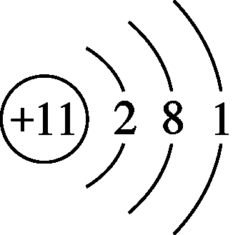

C．HCl的电子式：H＋[ ]－ D．氧化铁的化学式：FeO

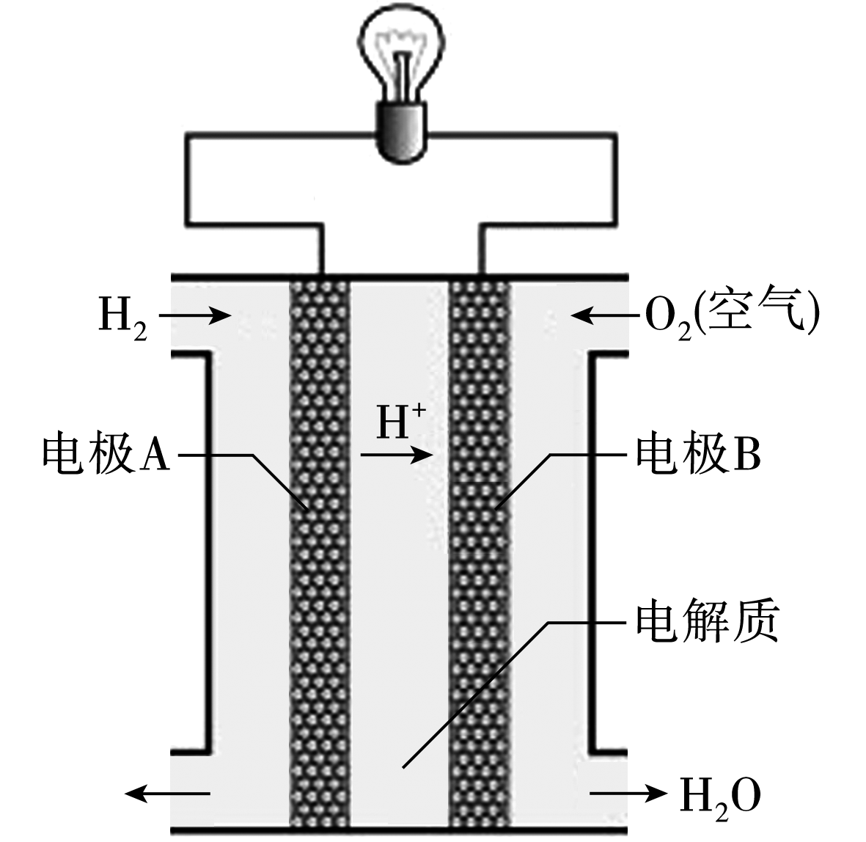20．右图为氢氧燃料电池装置示意图，下列有关说法正确的是(　　)

A．电极A为正极

B．产物为水，属于环境友好电池

C．电子流向：电极B→导线→电极A

D．该电池的化学能可以100%转化为电能

21．下列离子方程式中，正确的是(　　)

A．铁片插入稀盐酸中：2Fe＋6H＋===2Fe3＋＋3H2↑

B．稀硝酸滴在石灰石上：2H＋＋CO===H2O＋CO2↑

C．氯气通入氯化亚铁溶液中：Cl2＋Fe2＋===2Cl－＋Fe3＋

D．氯化钡溶液滴入硫酸钠溶液中：Ba2＋＋SO===BaSO4↓

22．关于1 mol H2O的下列说法中，错误的是(*N*A表示阿伏加德罗常数的值)(　　)

A．质量为18 g B．含氧原子数为*N*A

C．含电子数为10*N*A D．标准状况下的体积为22.4 L

二、非选择题

23．(6分)化学是一门实用性很强的科学。根据题意填空：

(1)古代锻造刀剑时，将炽热的刀剑快速投入水中“淬火”，反应为：3Fe＋4H2O(g)Fe3O4＋4H2。该反应中H2O作\_\_\_\_\_\_\_\_\_\_(填“氧化剂”或“还原剂”)；

(2)某同学炒菜时发现，汤汁溅到液化气的火焰上时，火焰呈黄色。据此他判断汤汁中含有\_\_\_\_\_\_\_\_(填“钠”或“钾”)元素；

(3)海水提镁的重要步骤之一是用沉淀剂将海水中的Mg2＋沉淀。该沉淀剂是\_\_\_\_\_\_\_\_\_\_(填“生石灰”或“盐酸”)。

24．(6分)乙烯是一种重要的基础化工原料，在一定条件下可发生下列转化：

请根据题意填空：

(1)CH3COOH的官能团为\_\_\_\_\_\_\_\_(填“羟基”或“羧基”)；

(2)既能使溴水褪色，又能使酸性高锰酸钾溶液褪色的是\_\_\_\_\_\_\_\_(填“A”或“B”)；

(3)完成B→C的化学方程式：2CH3CH2OH＋O22CH3CHO＋\_\_\_\_\_\_\_\_\_\_。

25．(6分)某学习小组为了探究碳与浓H2SO4反应的产物，将浓H2SO4和木炭反应产生的气体进行以下实验：

(1)气体通过无水硫酸铜，固体变蓝。说明气体中含有\_\_\_\_\_\_\_\_\_\_；

(2)气体通入品红溶液，溶液褪色；微热，溶液恢复红色。说明气体中含有\_\_\_\_\_\_\_\_\_\_(填“SO2”或“CO2”)；

(3)气体通入足量的澄清石灰水，产生白色沉淀。该小组认为气体中含有CO2，你认为该结论：\_\_\_\_\_\_\_\_\_\_(填“正确”或“不正确)。

26．(8分)下表是元素周期表的一部分，除标出的元素外，表中的每个编号代表一种元素。请根据要求回答问题：

(1)①的元素符号是\_\_\_\_\_\_\_\_；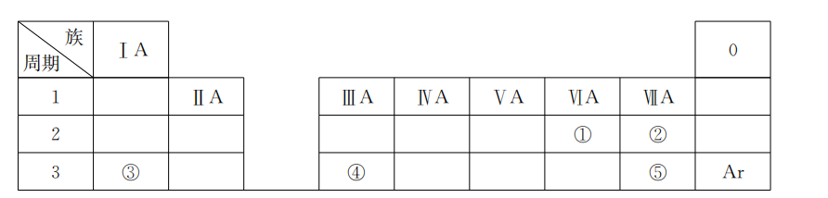

(2)②和⑤的原子半径大小关系是②\_\_\_\_\_\_\_\_⑤(填“＞”“＜”或“＝”)；

(3)③和⑤形成的化合物含有的化学键是\_\_\_\_\_\_\_\_\_\_(填“离子键”或“共价键”)；

(4)③、④的最高价氧化物对应的水化物相互反应的离子方程式为\_\_\_\_\_\_\_\_\_\_\_\_\_\_\_\_\_\_\_\_\_\_\_\_\_\_\_\_\_\_\_\_\_\_\_\_\_\_\_\_\_\_\_\_\_\_\_\_\_\_\_\_\_\_\_\_\_\_\_\_\_\_\_\_\_\_\_\_\_\_\_\_。

27．(10分)在实验室里，常用如右图所示装置制取并收集氨气。请回答下列问题：

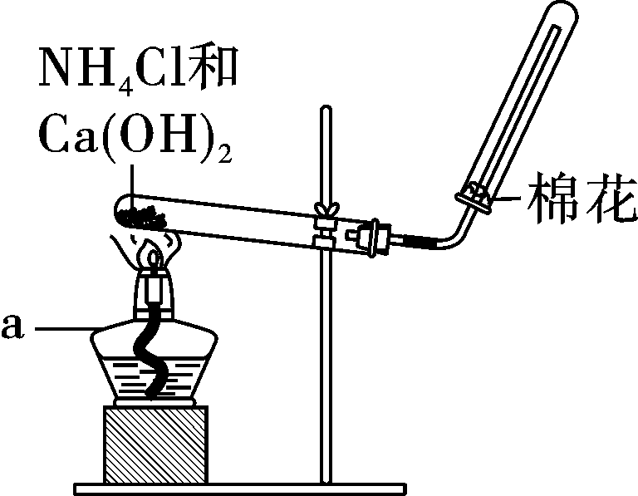

(1)原理与方法

①制取氨气的化学方程式为\_\_\_\_\_\_\_\_\_\_\_\_\_\_\_\_\_\_\_\_\_\_\_\_\_\_\_\_\_\_\_\_\_\_\_\_\_\_\_\_\_\_\_\_\_\_\_\_\_\_\_\_\_\_\_\_\_\_\_\_\_\_\_\_\_\_\_\_\_\_\_\_；

②该收集氨气的方法为\_\_\_\_\_\_\_\_。

A．向上排空气法 B．向下排空气法

(2)装置与操作

按右图组装仪器，进行实验。

仪器a的名称为\_\_\_\_\_\_\_\_\_\_\_\_。

(3)思考与交流

①欲制取标准状况下4.48 L NH3，至少需要NH4Cl\_\_\_\_\_\_\_\_g；

②实验室制取氨气，还可采用下图中的\_\_\_\_\_\_(填“A”或“B”)。

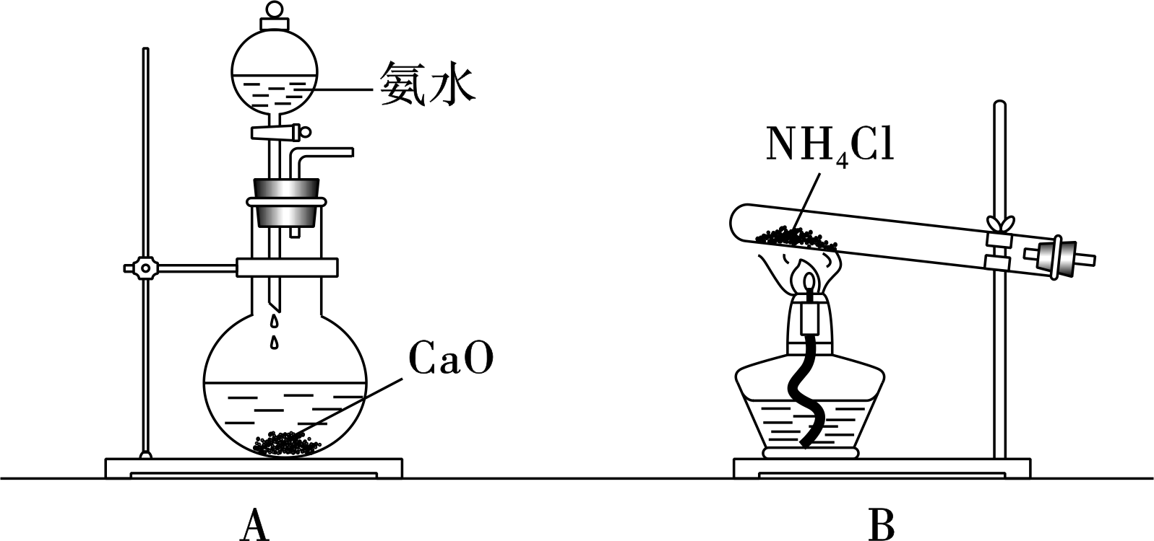

28．(1)树立健康观念，促进身心健康全面发展。现有下列四种物质：

A．淀粉 B．油脂 C．氨基酸 D．阿司匹林

请回答下列问题(填字母代号)：

①具有解热镇痛作用，为人们熟知的治感冒药是\_\_\_\_\_\_\_\_；

②蛋白质是生命的基础，它在酶的作用下水解最终生成\_\_\_\_\_\_\_\_；

③能在体内水解，且最终转化为葡萄糖的天然高分子化合物是\_\_\_\_\_\_\_\_；

④为增进食欲，保证机体正常的生理功能，常在烹制食物时添加\_\_\_\_\_\_\_\_。

(2)材料是人类赖以生存和发展的重要物质。请回答下列问题：

①生铁和钢是含碳量不同的两种铁碳合金。其中含碳量较低的是\_\_\_\_\_\_\_\_；

　A．生铁 B．钢

②钢铁容易发生腐蚀，在生产和生活中比较普遍的腐蚀是\_\_\_\_\_\_\_\_；

　A．化学腐蚀 B．电化学腐蚀

③我们常说的三大合成材料是\_\_\_\_\_\_\_\_\_\_\_\_、合成纤维和合成橡胶。

(3)我们与地球相依为命。请回答下列问题：

①汽车在给人们带来出行方便的同时，排出了大量的污染物。以下排出物中不属于大气污染物的是\_\_\_\_\_\_\_\_；

A．CO 　　　　　B．CO2　 　　　　　　C．NO*x*

②党的“十九大”进一步要求，环境保护要和经济协调发展。下列做法不符合这一要求的是\_\_\_\_\_\_\_\_；

A．尽量减少使用塑料袋

B．积极开展垃圾分类和回收利用

C．将工业废水用暗管排入河流中

③利用沉淀反应可以除去水中的重金属离子。例如，向含有Cd2＋的废水中加入Na2S，可以将Cd2＋沉淀除去。请写出该反应的离子方程式\_\_\_\_\_\_\_\_\_\_\_\_\_\_\_\_\_\_\_\_\_\_\_\_\_\_\_\_\_\_\_\_\_\_\_\_\_\_\_\_\_\_\_\_\_\_\_\_\_\_\_\_\_\_\_\_\_\_\_\_\_\_\_\_\_\_\_\_\_\_\_\_。

2017年湖南省普通高中学业水平考试

化 学

本试题卷包括必做题和选做题两部分。时量90分钟。满分100分。

可能用到的相对原子质量：H1 C1 N14 O16 Na23 Fe56 Cu64

**一、选择题：本题包括22小题，每小题2分，共44分。在每小题给出的四个选项中，只有一项是符合题目要求。**

1.元素周期表揭示了化学元素之间的内在联系，制出第一张元素周期表的科学家是

A.舍勒 B.门捷列夫 C.凯库勒 D.阿伏加德罗

2.以下是一些常用危险化学品的标志，加油站应贴的危险化学品标志是

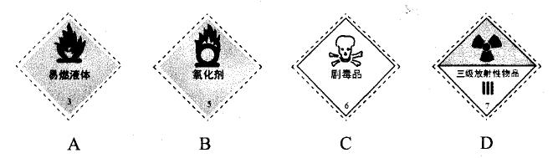3.下列物质中，不属于大气污染物的是

A.SO2 B.NO2 C.N2 D. CO

4.下列物质中，属于钾盐的是

A. K B.K2O C. KOH D. K2SO4

5.Se是人体必需微量元素，核素中“78”是指

A.质子数 B.电子数 C.中子数 D.质量数

6.下列物质中，含有离子键的是

A.Cl2 B.KCl C.HCl D. HClO

7.下列分散系中，分散质粒子大小在1—100 nm之间的是

A.泥水 B.油水 C.胶体 D.溶液

8.下列有关SO2性质的说法中，错误的是

A.无色、有毒的气体 B.易溶于水

C.一定条件下，能被O2氧化成SO3 D.不能使品红溶液褪色

9.我国海水制盐具有悠久的历史，所得“盐”的主要成分是

A.Na2SO4 B.NaCl C.CaCl2 D. Na2CO3

10.配制250 mL 0.1 mol/L NaCl溶液，必须用到下列哪种仪器

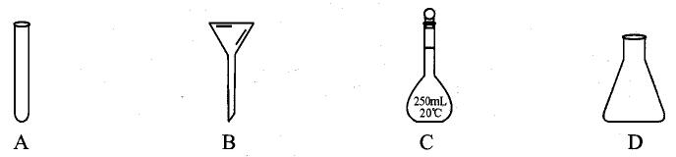

11.利用金属活泼性的不同，可以采用不同的冶炼方法。工业冶炼铝常采用

A.热分解法 B.热还原法 C.电解法 D.萃取法

12 .已知高炉炼铁的化学方程式为Fe2O3+3CO  2Fe+3CO2。下列对该反应的叙述不正确的是

A.CO是还原剂 B.Fe2O3被还原 C.属于氧化还原反应 D.属于置换反应

13.工业上用氢气和氮气合成氨：N2+3H2 2NH3，下列有关说法错误的是

A.增大N2的浓度，可加快反应速率

B.使用合适催化剂，可加快反应速率

C.达到平衡时，H2的浓度为0

D.达到平衡时，正反应速率与逆反应速率相等

14.下列物质中，既能与盐酸反应，又能与氢氧化钠溶液反应的是

A.MgO B.NH4Cl C.Al(OH)3  D.FeCl3

15.食物中的营养素有糖类、油脂、蛋白质等有机化合物，下列说法错误的是

A.“地沟油”的主要成分是油脂，可放心食用

B.蛋白质在酶的催化作用下水解生成氨基酸

C.淀粉遇碘水变蓝

D.葡萄糖在一定条件下，能与银氨溶液反应析出银

16.下列各组物质中，互为同分异构体的是

A.O2和O3  B.CH3CH3和CH2=CH2

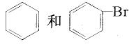C. D. CH3CH2CH2CH2CH3 和 (CH3)2CHCH2CH3

17.下列反应中，属于取代反应的是

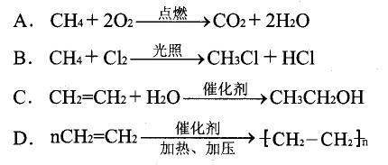

18.下列各组离子能在溶液中大量共存的是

A. Ag+、Cl- B.Ca2+、CO32- C.H+、HCO3-  D.K+、NO3-

19.为了检验某溶液中是否含Fe3+，可以选择的试剂是

A.BaCl2溶液 B.AgNO3溶液

C.KSCN溶液 D.KMnO4酸性溶液

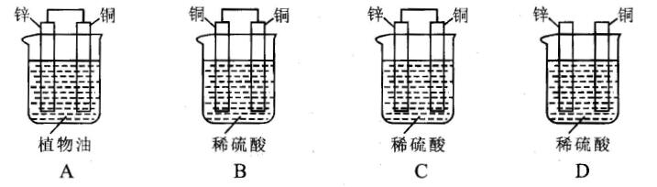20.下列装置能构成原电池的是

21.下列离子方程式中，正确的是

A.稀盐酸滴在铜片上：Cu+2H+= Cu2+ + H2 ↑

B.稀盐酸滴在石灰石上：2H++ CO32-= H2O + CO2 ↑

C.稀盐酸滴入氢氧化钾溶液中：H+ + OH- = H2O

D.铁片插入硫酸铜溶液中：Fe+ Cu2+= Fe3++Cu

22.下列说法中，正确的是（NA表示阿伏加德罗常数的值）

A.1 mol O2含有的氧原子数为NA B. Fe的摩尔质量是56 g/mol

C.常温常压，1mol N2体积为22.4 L D.1 mol/L MgCl2溶液中Cl-的浓度为1 mol/L

**二、非选择题**

23.（6分）化学是一门以实验为基础的自然科学。根据题意回答下列问题：

（1）盛装NaOH溶液的试剂瓶不用玻璃塞，是因为玻璃中的SiO2和NaOH反应，导致难以打开瓶塞。该反应的化学方程式为SiO2+2NaOH=Na2SiO3+\_\_ \_\_；

（2）检验某溶液中是否含SO42-，先加盐酸，再加 （填“BaCl2”或“NaCl”）溶液；

（3）要使AlCl3溶液中的Al3+全部沉淀，应加入过量的 （填“氨水”或“氢氧化钠溶液”）。

QQ截图20170705161820.jpg24.（6分）乙醇是生活中常见的有机物，可以发生下列转化：

请根据题意填空：

（1）交警查酒驾，通常让司机向盛有酸性重铬酸钾的测试仪吹气，若变色，说明司机饮了酒，该过程中乙醇最终被氧化为 （填“CH3CHO”或“CH3COOH”）；

（2）CH3CH2OH的官能团是 （填“羟基”或“羧基”）；

QQ截图20170705161835.jpg

（3）在该反应中浓硫酸的作用是吸水剂和 （填“催化剂”或“氧化剂”）。

25.（6分）A、B和C为常见气体，A是所有气体中密度最小的气体；B是黄绿色气体；C能使湿润的红色石蕊试纸变蓝；D是目前用量最大、用途最广的金属。请回答下列问题：

（1）A是 ；

（2）实验室制取C时，常用 （填“向下”或“向上”）排空气法收集；

（3）B与D的单质在点燃条件下反应的化学方程式为 。

26.（8分）下表是元素周期表的一部分，除标出的元素外，表中的每个编号代表一种元素。

请根据要求回答问题：

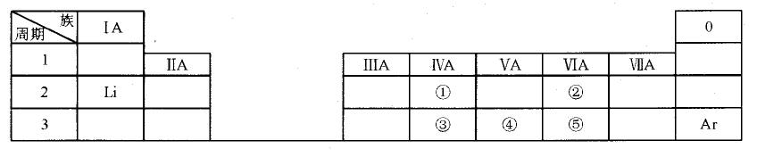

（1）①的元素符号是 ；

（2）②的原子结构示意图是 ；

（3）①和③的原子半径大小关系是：①\_\_\_\_③（填“>”、“<”或“=”）；

（4）③、④和⑤中，最高价氧化物对应的水化物酸性最强的酸的化学式是 。

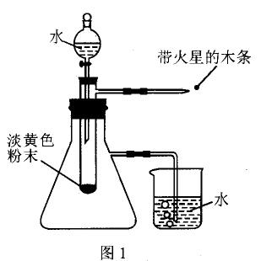27.（10分）实验室有一瓶淡黄色粉末，标签已脱落。某学习小组为确定其成分，进行实验探究。

【提出猜想】淡黄色粉末成分可能是

猜想一：硫黄

猜想二：过氧化钠

【实验步骤】

①按图1组装仪器；

②………

③打开分液漏斗，滴加水；

④用带火星的木条靠近导气管的尖嘴处。

【实验现象】试管中剧烈反应，产生大量气泡；带火星的木条复燃；小烧杯中的导管口有气泡冒出；试管内最终得到无色溶液。

【结论与分析】

（1）实验步骤②迸行的操作是 ；（填字母代号）

A．先加入试剂，后检查装置气密性 B．先检查装置气密性，后加入试剂

（2）根据上述现象分析，猜想 正确；

（3）带火星的木条复燃，说明反应生成的气体是\_ \_\_\_；

（4）小烧杯中的导管口有气泡冒出，说明淡黄色粉末与水反应是\_\_\_ \_（填“放热”或“吸热”）反应；

（5）淡黄色粉末与水反应的化学方程式为 。

28.（1）关注营养平衡、正确使用药物，有利身心健康。现有下列四种物质：

A.白菜 B.鸡蛋 C．麻黄碱 D.阿司匹林

请根据题意用字母代号填空。

①富含蛋白质的物质是 ；②属于严格禁止的兴奋剂是 ；

③含有一定量纤维素的物质是 ；④用于治疗感冒，具有解热镇痛作用的是 。

（2）改善生态环境，是当前重要的民生工程。（填字母代号）

①下列物质中，不会造成室内空气污染的是 ；

A.室内吸烟产生的CO B.家用燃气燃烧产生的H2O

C.室内装饰材料释放的HCHO（甲醛）

②矿泉水瓶一般由聚乙烯塑料制得，废弃后正确的处理方法是\_\_\_\_；

A．填埋 B.焚烧 C．回收再利用

③工业处理含Cr3+的酸性废水，通常加入某种试剂调节溶液的pH，使之转化为Cr(OH)3沉淀而除去。这种试剂可以是 。

A. CaCl2 B. Ca(OH)2 C. H2SO4

（3）村料是人类赖以生存和发展的重要物质基础。

①下列物质中，属于天然高分子材料的是 ；（填字母代号）

A．玻璃 B．塑料 C．棉花

②我国发行的第五套人民币中，1元、5角和1角硬币的材质属于 ；（填字母代号）

A.合金 B.纯金属 C．橡胶

③钢铁在潮湿空气中发生的电化学腐蚀，通常为吸氧腐蚀，则吸氧腐蚀的正极反应式为

。

2016年湖南省普通高中学业水平考试

化 学

可能用到的相对原子质量：H 1 C 12 N 14 O 16 Na 23 Cl 35.5 Br 80

一、选择题：本题包括22小题，每小题2分，共分。在每小题给出的四个选项中，只有一项是符合题目要求的。

1．医用酒精是常用的消毒剂，它属于

A．纯净物 B．混合物 C．酸 D．碱

2．铀元素有多种同位素，其中的质量数是

A．51 B．92 C．143 D．235

3．关于苯的说法正确的是

A．能发生取代反应 B．密度比水大

C．分子中存在单双键交替结构 D．能与水互溶

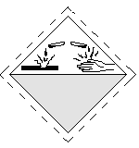

腐蚀品

图1

4．下列试剂中，标签上应标注图标志的是

A．汽油 B．浓硫酸

C．高锰酸钾 D．酒精

5．环境保护与人类生产、生活息息相关。下列做法不利于环境保护的是

A．开发利用氢能源 B．大力发展公共交通

C．大量使用燃煤 D．推广太阳能热水器

6．下列物质中，可用于制作太阳能电池的是

A．Si B．SiO2 C．H2SiO3 D．Na2SiO3

7．下列有机物中，存在同分异构体的是

A．CH4 B．CH3CH3 C．CH3CH2CH3 D．CH3CH2CH2CH3

8．下列钠的化合物中，可用于呼吸面具作为O2来源的是

A．Na2O B．Na2O2 C．NaCl D．Na2CO3

9．下列物质中，属于高分子化合物的是

A．蛋白质 B．油脂 C．葡萄糖 D．蔗糖

10．下列试剂中，能用于鉴别甲烷和乙烯的是

A．水 B．稀硫酸

C．氢氧化钠溶液 D．酸性高锰酸钾溶液

11．氢气在氯气中燃烧生成氯化氢，同时产生苍白色火焰。下列说法正确的是

A．该反应是放热反应 B．该反应是吸热反应

C．断裂键放出能量 D．形成键吸收能量

12．下列气体中，在实验室能用图所示的

装置制取并收集的是

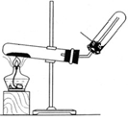

棉花

图2

A．H2

B．NH3

C．O2

D．CO2

13．下列物质中，不能与盐酸反应的是

A．Al B．Al2O3 C．Al(OH)3 D．AlCl3

14．已知CH2=CH2＋H2O CH3CH2OH，该反应的反应类型是

加压、加热

催化剂

A．取代反应 B．加成反应 C．酯化反应 D．氧化反应

15．向某密闭容器中充入1mol N2和3mol H2，一定条件下发生反应N2(g)＋3H2(g)2NH3(g)，

达到化学平衡时，下列说法正确的是

A．反应停止了 B．正逆反应速率相等

C．N2的浓度为0 D．H2的转化率为100%

16．铁元素在地壳中的含量丰富。关于铁及其化合物的说法错误的是

A．钢属于铁合金 B．Fe2O3常用作红色油漆的原料

C．Fe(OH)3易溶于水 D．Fe3O4是具有磁性的黑色晶体

17．下列各组中的离子，能在溶液中大量共存的是

A．Ag+、Cl－ B．H+、CO32- C．Na+、NO3- D．Cu2+、OH－

高温

18．煤气化时的主要反应为C(s)＋H2O(g) CO(g)＋H2(g)。关于该反应的叙述错误的是

A．C的化合价升高 B．属于氧化还原反应

C．属于置换反应 D．H2O作还原剂

19．下列应用中，与胶体性质有关的是

A．漂白粉消毒 B．食盐调味

C．明矾净水 D．海水晒盐

20．下列离子方程式中，正确的是

A．铁粉溶于稀硫酸：↑

B．氯化铁溶液腐蚀铜片：

C．钠与水反应：↑

D．碳酸钙与盐酸反应：↑

21．图3为氢氧燃料电池的装置示意图，下列说法正确的是

图3

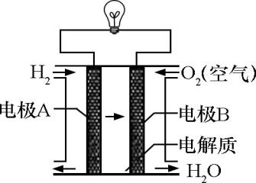

A．该装置能将化学能转化为电能

B．通入氧气的电极为负极

C．电子由电极B经导线流向电极A

D．正极反应式为：

22．关于1L 1mol/L Na2SO4溶液，下列说法正确的是（*N*A表示阿伏加德罗常数的值）

A．Na+的数目为*N*A B．溶液中Na+质量为23g

C．SO42-的物质的量浓度为1mol/L D．SO42-物质的量为2mol

二、非选择题。

23．（6分）请根据物质在生产、生活等方面的应用填空：

（1）厨房里常使用小苏打，向其水溶液中滴加酚酞溶液后，溶液呈 （填“无”或“浅红”）色；

（2）检验某补铁剂中的Fe2+是否被氧化成Fe3+，可用 （填“KSCN”或“H2SO4”）溶液；

（3）铝制餐具不宜长时间存放酸性、碱性食物，但常温下铝制容器可以盛装

（填“浓硫酸”或“浓盐酸”）。

24．（6分）生活中，有机化合物随处可见。请根据题意填空：

（1）炒菜时，加入酒和醋能使菜味香可口，原因是酒和醋反应生成了 （填“酯”或“盐”）；

（2）未成熟的苹果肉遇碘酒变 （填“蓝”或“红”）色；

（3）聚乙烯制品用途很广。请完成由乙烯制取聚乙烯的化学方程式：

nCH2=CH2  。

加压、加热

催化剂

25．（6分）氧化物X、单质Y都能对大气造成污染。已知X是红棕色气体，能与水反应；Y是黄绿色气体，能使湿润的有色布条褪色。请回答下列问题：

（1）X的化学式为 ；

（2）X与水反应生成NO和一种酸，该酸的名称为 ；

（3）Y能使湿润的有色布条褪色，说明Y的水溶液具有 （填“漂白”或“酸”）性。

26．（8分）下表是元素周期表的一部分，除标出的元素外，表中的每个编号代表一种元素。

请根据要求回答问题：

|  |  |  |  |  |  |  |  |  |  |
| --- | --- | --- | --- | --- | --- | --- | --- | --- | --- |
| 族  周期 | ⅠA |  |  |  |  |  |  |  | 0 |
| 1 | ① | ⅡA | ⅢA | ⅣA | ⅤA | ⅥA | ⅦA |  |
| 2 |  |  |  | ② | ③ |  |  |  |
| 3 |  |  | ④ |  |  | ⑤ | ⑥ |  |

（1）④的原子序数是 ；

（2）⑤的原子结构示意图是 ；

（3）②和③两种元素的非金属性强弱关系是：② ③（填“>”、“<”或“=”）；

（4）①和⑥两种元素组成的化合物中含有的化学键是 （填“共价”或“离子”）键。

27．（10分）海洋约占地球表面积的71%，具有巨大的开发潜力。

Ⅰ．海水淡化的方法主要有蒸馏法、电渗析法和离子交换法等。图为海水蒸馏原理示意图，请回答下列问题：

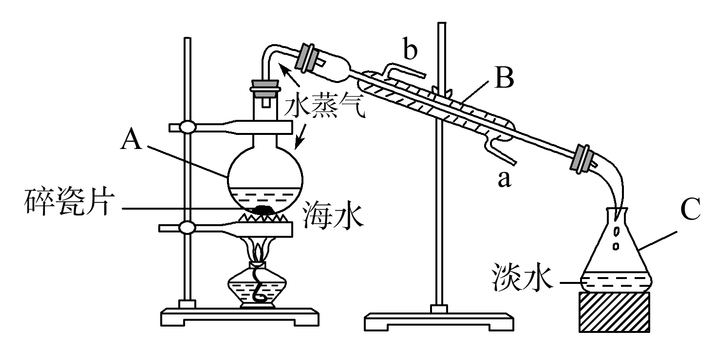

图4

碎瓷片

海水

淡水

（1）冷却水的进水口是

（填“a”或“b”）；

（2）碎瓷片的作用是

（填“防止暴沸”或“作催化剂”）。

Ⅱ．目前，从海水提取的溴占世界溴年产量的三分之一左右，空气吹出法是工业规模海水提溴的常用方法。其中一种工艺流程为：

① 海水浓缩，酸化；

② 通入Cl2，使Br-转化为Br2；

③ 通入空气、水蒸气，将Br2吹入吸收塔，与吸收剂SO2反应转化为HBr；

④ 通入Cl2，再经过一系列处理得到产品Br2。

请回答下列问题：

（1）步骤②、③操作的目的是 （填“富集溴”或“萃取溴”）；

（2）在步骤③中，生成的化学方程式是 ；

（3）在步骤②中，若通入22.4LCl2（标准状况），理论上可得Br2 g。

28．（1）保持营养平衡、合理使用药物，有利于人体健康。现有下列四种物质：

A．葡萄糖 B．氨基酸 C．青霉素 D．维生素C

请根据题意，选择恰当的选项，用字母代号填空。

① 蛋白质水解的最终产物是 ；

② 人体内重要的供能物质，能发生银镜反应的是 ；

③ 能阻止多种细菌生长，使用前要进行皮肤敏感试验的是 ；

④ 具有较强的还原性，广泛存在于新鲜水果和蔬菜中的是 。

（2）化学是材料科学发展的基础，合理使用材料有利于人类的生产和生活。

请根据题意，选择恰当的选项，用字母代号填空。

① 光导纤维被称为信息高速公路的骨架，其主要成分是 ；

A．硅 B．二氧化硅 C．硅酸

② 塑料、合成纤维和合成橡胶是人们常说的三大合成材料。我国航天员穿的航天服外层是用一种特殊的高强度涤纶制成的。涤纶属于 ；

A．塑料 B．合成纤维 C．合成橡胶

③ 钢铁在潮湿的空气中容易发生电化学腐蚀，其负极反应式为 。

A．

B．

C．↑

（3）防治环境污染，改善生态环境，已成为全球共识。

① 酸雨是指小于5.6的降水，下列气体排放可能形成酸雨的是 （填字母代号）；

A．CO2 B．CH4 C．SO2

② 废塑料制品造成的“白色污染”已成为社会一大公害。下列治理“白色污染”的方法中，不可取的是 （填字母代号）；

A．焚烧废塑料 B．减少使用塑料 C．回收和再利用废塑料

③ 使用重金属离子超标的水，会危害人体健康，利用沉淀反应可以除去水中的重金属离子。例如，向含有Hg2+的废水中加入Na2S，可以将Hg2+沉淀而除去。请写出该反应的离子方程式 。

**2015年湖南省普通高中学业水平考试试卷化学**

**一、选择题（每小题2分，共44分，每小题只有一个选项符合题意）**

1.碳酸钠（Na2CO3）俗名苏打，属于

A.酸            B.碱           C.盐           D.氧化物

 2.氧元素有多种核素，其中核素O的中子数是

A.8            B.10           C.18           D.26

3.蘸取碳酸钾再酒精灯外焰上灼烧，透过蓝色钴玻璃可观察到火焰呈

 A.黄色            B.紫色           C.绿色           D.砖红色

4.环境污染危害人体健康，下列做法会造成大气污染的是

A.使用太阳能热水器                 B.使用电动公交车

C.大量焚烧秸秆                      D.用天然气替代煤作燃料

5.下列物质中，能作为制备木材防火剂的原料是

A.水玻璃       B.氢氟酸        C.“84”消毒液       D.硫酸钠溶液

6.用红色激光照射下列物质，能观察到丁达尔效应的是

A.乙醇溶液     B.氢氧化铁胶体      C.硫酸铜溶液     D.蔗糖溶液

 7.从不含杂质的氯化钠溶液获得氯化钠晶体，采用的操作是

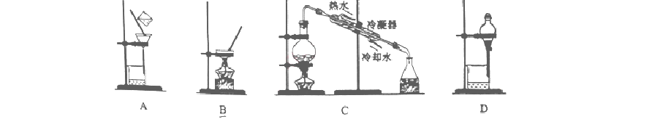

8.下列化学反应中，属于吸热反应的是

A.木炭燃烧反应                        B.稀硫酸与烧碱反应

C.生石灰与水反应                      D.Ba(OH)2·8H2O与NH4Cl晶体

1. 下列离子在含有0.1mol/LSO42- 的溶液中不能大量共存的是

  A.Al3+             B.Cu2+          C.Fe3+           D.Ba2+

 10.下列试剂常用来检验Fe3+的是

A.氯水            B.BaCl2溶液           C.KSCN溶液         D.KNO3溶液

11.海水是重要的水资源，下列方法可用于淡化海水的是

A.蒸馏法             B.过滤法           C.分液法          D.萃取法

12.下列气体溶于水，所得溶液呈碱性的是

A.NH3               B.NO2              C.SO2            D.SO3

 13.下列行为中，符合安全要求的是

 A.节日期间，在任意场所燃放烟花爆竹

B.实验时，将水倒入浓硫酸配置稀硫酸

C.煤矿矿井，必须通风，严禁烟火

D.用点燃的火柴在液化气钢瓶口检验是否漏气

14.高炉炼铁的主要反应是：Fe2O3 + 3CO****2Fe + 3CO2，该方法在冶金工业上称为

A.电解法             B.热还原法           C.热分解法          D.铝热法

15.在反应2H2O2==2H2O +O2中，下列操作能减小反应速率的是

A.降低温度        B.升高温度     C.增大H2O2的浓度    D.加入少量MnO2

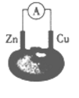16.某化学课外活动小组组装了右图所示的西红柿电池，下列有关该电池的说法正确的是

A.铜作负极

B.锌作正极

C.电子由铜经导线流向锌

D.锌片上的反应为：Zn – 2e- =Zn2+

 17.下列反应中，属于加成反应的是

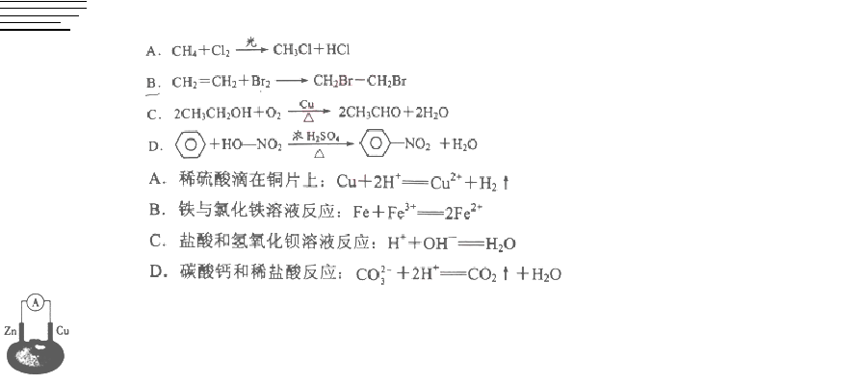

18.下列物质不与氢氧化钠溶液反应的是

A.Al             B.Al2O3           C.Al(OH)3       D.NaAlO2

19.下列物质不能使有色布条褪色的是

A.次氯酸溶液                   B.次氯酸钠溶液 C.漂白粉溶液                   D.氯化钙溶液

20.利用铝热反应原理可以制取锰，化学方程式为：3MnO2 +4Al****Mn +2Al2O3,该反应的氧化剂是

A.MnO2             B.Al          C. Mn       D. Al2O3

21.下列离子方程式中，正确的是

A.稀硫酸滴在铜片上：Cu+2H+=Cu2++H2↑

B.铁与氯化铁溶液反应：Fe+Fe3+=2Fe2+

C.盐酸与氢氧化钡溶液反应：H++OH-=H2O

D.碳酸钙与稀盐酸反应：CO32-+2H+=CO2↑+H2O

22.对于1mol/L的NaOH溶液，下列有关说法正确的是

A.Na+的数目为NA                B.OH-的物质的量为1mol

C.Na+的物质的量浓度为1mol/L    D.溶液中溶质的质量为4.0g

**二、非选择题**

23.（6分）请根据物质在生产中的应用填空：

（1）自来水厂对水消毒，常使用的物质是          （填“液氯”或“明矾”）

（2）制造光导纤维的基本原料是          （填“硅”或“二氧化硅”）

（3）铁在冷的浓硫酸或浓硝酸中，表面被氧化生成致密氧化物膜而保护内层金属，常温下盛装浓硫酸或浓硝酸可以使用容器是          （填“铁罐”或“铜罐”）

24.（6分）乙烯、苯和乙醇是重要有机化合物，请根据题意填空：

（1）在工业上，可以用          的产量衡量一个国家的石油化工发展水平；

（2）苯滴入酸性高锰酸钾溶液中，酸性高锰酸钾溶液          （填“褪色”或“不褪色”）；

（3）乙醇与钠反应类似水与钠反应，请完成乙醇与钠反应的化学方程式为： 2CH3CH2OH + 2Na→ 2CH3CH2ONa  +

25. （6分） （1）有一种金属单质A，焰色反应颜色呈黄色，能发生下图所示变化：

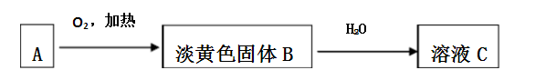

上图中淡黄色固体B是          （填化学式）

（2）二氧化氮（NO2）是一种红棕色的有毒气体，二氧化氮与水反应生成硝酸和

（3）写出（1）中C溶液与硝酸反应的化学方程式：

26. （8分）下表是元素周期表的一部分，除标出的元素外，表中的每个编号代表一种元素。请根据要求回答问题：

|  |  |  |  |  |  |  |  |  |  |
| --- | --- | --- | --- | --- | --- | --- | --- | --- | --- |
| 族  周期 | IA |  | | | | | | | 0 |
| 1 | ① | ⅡA |  | ⅢA | ⅣA | ⅤA | ⅥA | ⅦA |  |
| 2 |  |  |  | ② |  | ③ |  | Ne |
| 3 | ④ |  |  |  |  | ⑤ | ⑥ |  |

1. ②的元素符号是

（2）⑤和⑥两种元素的非金属性强弱关系是：⑤            ⑥

（3）①和③两种元素组成的化合物中含有的化学键为           （填“离子键”或“共价键”）

（4）④和⑥两种元素组成的化合物与AgNO3溶液反应的离子方程式为

**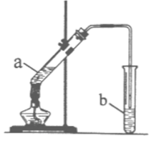**        27.（10分）某校化学学习小组利用右图装置来制取乙酸乙酯。

I.实验过程：向试管a中加入碎瓷片，3ml乙醇，

然后边振荡试管边慢慢加入2mL浓硫酸，最后加

入2mL乙酸，按右图连接好装置，用酒精灯缓慢

加热，将产生的蒸汽经导管通到b试管中的液面上。

 II. 已知化学方程式：

 CH3COOH＋HOC2H5 15 CH3COOC2H5＋H2O

III.查阅资料得知：乙酸乙酯不溶于水，密度比水小，且有香味 请回答下列问题：

（1）试管a中加入碎瓷片，其作用是          （填字母代号）

A.加快化学反应速率               B.防止溶液暴沸

（2）试管b中的溶液是          （填字母代号）

A饱和碳酸钠溶液               B.饱和氢氧化钠溶液

（3）实验完毕后，将b试管中的液体充分振荡，静置后，溶液分为两层 ①乙酸乙酯在            （填“上层”或“下层”）

②常用            操作将两层液体分离（填“过滤”或“分液”）

（4）实验中加入乙酸的质量为2.1g，其中60%的乙酸发生酯化反应，则得到乙酸乙酯的质量为           g（计算结果保留两位小数）

28. （1）关注营养平衡，合理使用药物，有利于身心健康，现有下列四种物质：

A. 维生素         B. 油脂         C. 青霉素         D. 碘酸钾

请根据题意，选择恰当的选项字母代号填空。

 ①在人体内起功能作用的物质是\_\_\_\_\_\_\_\_\_\_\_;

 ②为预防甲状腺肿大，常在食盐中加入的物质是\_\_\_\_\_\_\_\_\_\_\_;

 ③能阻止多种细菌生长的重要抗生素是\_\_\_\_\_\_\_\_\_\_\_;

④存在于蔬菜、水果中，具有还原性的物质是\_\_\_\_\_\_\_\_\_\_\_。

（2）随着工业发展和社会的进步，人们日益关注环境污染问题。

①垃圾处理遵循无害化、减量化和资源化的原则。

垃圾分类收集是实现上述原则的措施之一。

贴有右图所示标志的垃圾箱收集

的是\_\_\_\_\_\_\_\_\_\_\_（填字母代号）：

 A. 可回收物        B.有害垃圾        C.其它垃圾

       ②我国城市发布的“空气质量日报”中，下列物质不列入首要污染物的 是\_\_\_\_\_\_\_\_\_\_\_（填字母代号）：

         A. 二氧化硫     B.二氧化碳       C.二氧化氮       D.可吸入颗粒物

③使用Pb2+含量超标的水，会严重危害人体健康，某冶炼厂产生了Pb2+含量超标的废水，处理此废水的方法是加入适量Na2S，使Pb2+沉淀而除去。请写出该反应的离子方程式：\_\_\_\_\_\_\_\_\_\_\_\_\_\_\_\_\_\_\_\_\_\_\_\_\_\_\_\_\_\_\_\_\_。

  （3）材料是人类生存和发展的物质基础，合理使用材料可以节约资源。

       ①下列生活中的常见物质，属于硅酸盐材料的是\_\_\_\_\_\_\_\_\_\_\_（填字母代号）：

A. 汽车轮胎         B. 不锈钢        C. 水泥

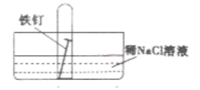       ②我国航天员穿的航天服主要是由具有密度小、强度大、耐腐蚀、柔软等优良性能 的特殊材料制成，这些材料属于\_\_\_\_\_\_\_\_\_\_\_（填字母代号）：

 A. 镁铝合金         B. 合成纤维      C. 天然纤维

（4）某同学取一颗光亮的铁钉按右图装置做吸氧腐蚀实验。

几天后观察到：试管内铁钉生锈、液面上升。此过程

 中正极的反应式为：O2+4e- +2H2O=4OH- ，

则负极的反应式为：\_\_\_\_\_\_\_\_\_\_\_\_\_\_\_\_\_\_\_\_\_\_\_\_\_\_\_\_\_\_\_\_\_。

**2014年湖南省普通高中学业水平考试试卷**

本卷可能用到的相对原子质量：H—1 Na—23 Cl—35．5

**一、选择题**（本题包括22小题，每小题2分，共44分，每小题只有一个选项符合题意）

1．以下是一些常用的危险品标志，在烟花爆竹包装箱上应贴上（ ）

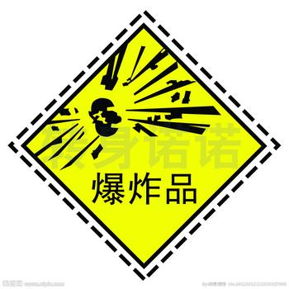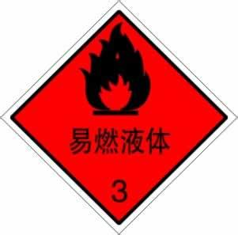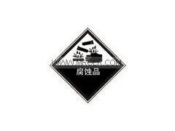

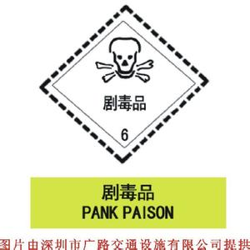

A

C

D

B

2．当光束通过下列分散系时，能产生丁达尔效应的是（ ）

A．CuSO4溶液 B．Na2CO3溶液 C．Fe(OH)3胶体 D．Ba(OH)2溶液

3．下列化合物中，属于盐的是（ ）

A．H2O B．H2SO4 C．KOH D．KNO3

4．下列气体中，可用向下排空气法收集的是（ ）

A．Cl2 B．SO2 C．CO2 D．H2

5．核素铱—172（Ir）具有放射性，可用于金属材料的探伤。核素Ir的质子数为（ ）

A．77 B．95 C．172 D． 249

6．下列化学反应中，属于氧化还原反应的是（ ）

A．C+O2=CO2 B．NH3+HCl=NH4Cl

C．2Fe(OH)3=Fe2O3+3 H2O D．NaOH+HNO3=NaNO3+H2O

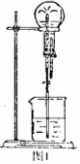7．下列各组离子，在水溶液中能大量共存的是（ ）

A．Fe3+、OH- B．Na+、SO42- C．Ag+、Cl- D．H+、OH-

8．右图是喷泉实验装置示意图。烧瓶中原有的气体是（ ）

A．N2 B．O2 C．NH3 D．CH4

9．下列有关钠与水反应实验的叙述中，不正确的是（ ）

A．用小刀切割钠块 B．钠沉入水中

C．钠熔化成小球 D．发出“嘶嘶”的响声

10．向盛有FeCl3溶液的试管中滴入KSCN溶液，溶液变为（ ）

A．无色 B．红色 C．蓝色 D．浅绿色

11．下列物质中，含有离子键的是（ ）

A．H2 B．HCl C．NaCl D．CO2

12．下列物质的溶液不能与Al(OH)3反应的是（ ）

A．NH3·H2O B．NaOH C．HCl D．H2SO4

光

13．已知甲烷与氯气在光照条件下发生反应：CH4 + Cl2 CH3Cl + HCl，该反应属于（ ）

A．取代反应 B．加成反应 C．酯化反应 D．水解反应

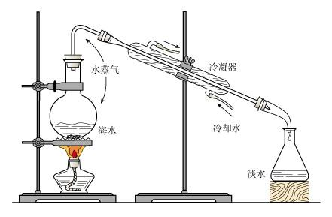14．我国是一个淡水资源比较匮乏的国家，右图是海水淡化原理的一种示意图，符合此原理的方法称为（ ）

A．蒸馏法 B．电渗析法

C．离子交换法 D．太阳能蒸发法

15．下列有关物质用途的叙述中，不正确的是（ ）

A．Cl2常用于自来水消毒 B．SO2常用于漂白食品

C．SiO2常用于制造光导纤维 D．Na2O2可用于呼吸面具中氧气的来源

16．有关乙烯和苯的性质实验：①乙烯通入酸性KMnO4溶液，②苯滴入酸性KMnO4溶液。对上述实验现象的描述，正确的是（ ）

A．①褪色，②不褪色 B．①不褪色，②褪色

C．①、②均褪色 D．①、②均不褪色

17．右图为某化学兴趣小组设计的原电池，装置中电流表指针发生偏转，则X应为（ ）

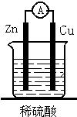

铜

锌

X

A．水 B．酒精

C．稀硫酸 D．植物油

18．下列有关1molH2的说法中，不正确的是(NA表示阿伏加德罗常数) （ ）

A．质量为2g B．含氢原子数为NA

C．含氢分子数为NA D．标准状况下体积约为22．4L

19．实验室用锌与稀硫酸反应制取H2，欲使产生H2的速率加快，下列措施可行的是（ ）

A．加水稀释 B．加少量NaOH溶液 C．降低温度 D．锌片改为锌粒

20．按照绿色化学的原则，最理想的“原子经济”就是反应物的原子全部转化为期望的最终产物。下列反应符合“原子经济”原理的是（ ）

A．Cu+2H2SO4(浓)=CuSO4+2SO2↑+2H2O B．Cu+4NHO3(浓)=Cu(NO3)2+2NO2↑+2H2O

C．CH2=CH2+Br2 CH2Br—CH2Br

FeBr3

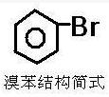D． +Br2 +HBr

21．将一小段镁带投入到盛有稀盐酸的试管中，发生剧烈反应。一段时间后，用手触摸试管外壁感觉烫手。这个实验事实说明该反应（ ）

A．为放热反应 B．为吸热反应

C．过程中热能转化为化学能 D．反应物的总能量低于生成物的总能量

22．已知高炉炼铁的化学方程式为Fe2O3+3CO**** 2Fe+3CO2。下列对该反应的叙述不正确的是（ ）

A．CO是还原剂 B．Fe2O3被还原 C．属于氧化还原反应 D．属于置换反应

**二、非选择题**(本题包括4小题，每空2分，共26分)

23．（6分）钠、铝和铁是中学化学常见的三种重要金属。请回答下列问题：

(1)钠在空气中燃烧生成淡黄色的 （填“Na2O”或“Na2O2”）；

(2)Al2O3能溶于酸或强碱溶液生成盐和水，则是一种 （填“酸性”、“碱性”或“两性”）氧化物；

(3)Fe(OH)3不溶于水，但能溶于酸，请写出Fe(OH)3与盐酸反应的化学方程式：

。

24．(6分)氮、硫的化合物与人类生活和生产有着密切的联系。请回答下列问题：

(1)在空气质量报告的各项指标中，有SO2和NO2的指数，SO2是一种无色有毒气体，NO2是一种 (填“无色”或“红棕色”)有毒气体；

(2)氨气极易溶于水，其水溶液显 (填“酸”、“碱”或“中”)性；

(3) 加热时，浓硫酸可与碳发生反应：C+2H2SO4(浓)****CO2↑+2SO2↑+2H2O。在该反应中，浓H2SO4表现出 (填“吸水”、“脱水”或“氧化”)性。

25．(6分)乙醇和乙酸是生活中两种常见的有机物。请回答下列问题：

(1)乙醇的结构简式为CH3CH2OH，乙醇分子含有的官能团为 ；

(2)生活中常用食醋除去暖瓶内的水垢(主要成分是CaCO3)，反应的化学方程式为2CH3COOH+CaCO3=(CH3COO)2Ca+CO2↑+H2O。通过这个事实，你得出醋酸与碳酸的酸性强弱关系是：醋酸 碳酸(填“>”或“<”)；

(3)在浓硫酸的催化作用下，加热乙酸和乙醇的混合溶液，可发生酯化反应。请完成化学方程式：CH3COOH + CH3CH2OH 15 CH3COOCH2CH3+ 。

26．(8分)下表是元素周期表的一部分，除标出的元素外，表中的每个编号代表一种元素，请根据要求回答问题：

族

|  |  |  |  |  |  |  |  |  |  |
| --- | --- | --- | --- | --- | --- | --- | --- | --- | --- |
| 周期 | ⅠA |  |  |  | | | | | 0 |
| 1 |  | ⅡA | ⅢA | ⅣA | ⅤA | ⅥA | ⅦA |  |
| 2 |  |  | B |  | ① | ② |  | Ne |
| 3 | ③ | ④ | ⑤ | Si |  | ⑥ |  |  |

(1) ①的元素符号是

(2) ②和⑥两种元素的原子半径大小关系： (填“>”或“<”)；

(3) ③和⑤两种元素的金属性强弱关系： (填“>”或“<”)；

(4) ④的单质与⑥的最高价氧化物对应的水化物的稀溶液反应的离子方程式：

。

27．（10分）实验室需配置100 mL2．00 mol/LNaCl溶液，请你参与实验过程，并完成相关实验报告（填写表格中横线上数字序号所示内容）。

|  |  |
| --- | --- |
| 实验原理 | m=cVM |
| 实验仪器 | 托盘天平、药匙、烧杯、玻璃棒、100mL ① 、胶头滴管 |
| 实验步骤 | （1）计算：溶质NaCl固体的质量为 ② g。  （2）称量：用托盘天平称取所需NaCl固体。  （3）溶解：将称好的NaCl固体放入烧杯中，用适量蒸馏水溶解。  （4）转移、洗涤：将烧杯中的溶液注入仪器①中，并用少量蒸馏水洗涤烧杯内壁2~3次，洗涤液也都注入仪器①中。  （5） ③ ：将蒸馏水注入仪器至液面离刻度线1~2cm时，改用胶头滴管滴加蒸馏水至液面与刻度线相切。  （6）摇匀：盖好瓶塞 ，反复上下颠倒，然后静置。 |
| 思考与探究 | （1）实验步骤（3）、（4）中都要用到玻璃棒，其作用分别是搅拌、  。  （2）某同学在实验步骤（6）后，发现凹液面低于刻度线，于是再向容器中滴加蒸馏水至刻度线，该同学所配置溶液是浓度 ⑤  （填“>”、“=”或“<”）2．00mol/L。 |

**28、**请根据题意，选择恰当的选项用字母代号填空。

（1）均衡营养和正确使用药物是保证身心健康的重要方面，现有下列四种物质：

A．葡萄糖 B．氨基酸 C．麻黄碱 D．阿司匹林

①蛋白质水解的最终产物是 ；②人体内最重要的供能物质是 ；

③具有解热镇痛作用，用于治疗感冒的是 ；

④对支气管哮喘症有明显疗效的是 。

（2）材料是人类赖以生存和发展的重要物质基础。

①试管、烧杯和烧瓶等化学仪器的主要材质是 ；

A．玻璃 B．陶瓷

②钢铁是目前用量最大的铁合金。钢铁接触海水发生电化学腐蚀，其负极反应式为 ；

A．O2+2H2O + 4e- = 4OH- B．Fe - 2e -= Fe2+

因此，为防止轮船船体被腐蚀，可在船体上安装一定量的 。

A．锌块 B．铜块

（3）当前，环境治理已成为重要的民生工程。

①2014年1月，教育部规定在学校公共场所禁止吸烟。下列有关说法中，不正确

的是 ；

A．吸烟会对室内和公共场所造成污染

B．吸入焦油、尼古丁及颗粒物可导致多种病变

C．N2、CO2、CO和尼古丁都属于室内空气污染物

②下列做法可能会加重“雾霾”的是 ；

A．大量焚烧秸秆 B．在汽车尾气系统装置催化转化器

C．发展煤的气化和液化等洁净煤技术

③下列处理垃圾的方法中，不正确的是 。

A．回收利用废纸 B．回收利用易拉罐 C．填埋废旧电池

**2013年湖南省普通高中学业水平考试试卷真题**

1. **选择题**（只一个答案，22个小题，第题2分，共44分）

1．考古中常利用14 6C测定一些文物的年代。碳的14 6C核素的中子数为（ ）

A．6 B．8 C．14 D．20

2．下列物质中，既属于铵盐又属于硝酸盐的是（ ）

A．KNO3 B． NH4Cl C． NH4NO3  D． CuCl2

3．当光束通过下列分散系时，能产生丁达尔效应的是（ ）

A．白酒 B．食醋 C．豆浆 D．矿泉水

4．下列化合中，只含有共价键的是（ ）

A． H2O B． CaO C． NaCl D． NaOH

5．光导纤维被称为信息高速公路的骨架，其主要成分是（ ）

A． Si B． SiO2 C． H2SiO3  D． Na2SiO3

6． CH4与Cl2在光照条件下反应生成多种产物，其中不能生成的是（ ）

A． CH3Cl B． CCl4 C． HCl D． H2

7．下列气体中，不能用排水法收集的是（ ）

A． H2 B． NH3 C． NO D． O2

8．下列各组离子，能在溶液中大量共存的是（ ）

A． H＋、OH－ B． Ba2＋、SO42－ C． Al3＋、OH－ D． K+、NO3

9．下列物质中，能使酸性高锰酸钾溶液褪色的是：（ ）

A．CH4  B． CH2＝CH2 C． CH3CH3 D．

10．下列物质中，不能发生水解反应的是（ ）

A．葡萄糖 B．淀粉 C．纤维素 D．蛋白质

11．安全是进行实验及避免伤害的保障。下列行为符合安全要求的是（ ）

A．用燃着的酒精灯点燃另一盏酒精灯

B．用点燃的火柴在液化气气钢瓶口检查是否漏气

C．点燃氢气之前先检验氢气的纯度 D．将水倒入浓硫酸中配制稀硫酸

12． 下列属于吸热反应的是（ ）

A．钠与水反应 B．镁带在空气中燃烧 C．碳酸钙高温分解

D．硝酸与氢氧化钠溶液反应

13．在工业上合成氨反应：N2＋3H2  2NH3 ，欲增大反应速率，下列措施可行的是（ ）

A．降低温度 B．减小压强 C．减小H2的浓度 D．使用催化剂

14．下列过程不属于化学变化的是（ ）

A．煤的燃烧 B．石油分馏 C．大米酿酒 D．食物腐烂

15． 下列金属的冶炼原理中，属于热分解法的是（ ）

A．2HgO  2Hg＋O2 B．Fe3O4＋4CO  3Fe＋4CO2

C．Fe＋CuSO4 ＝Cu＋FeSO4 D．2NaCl(熔融)  2Na＋Cl2↑

16． 某同学利用土法制碱法[Na2CO3＋Ca(OH)2 ＝ 2NaOH＋CaCO3↓]制取少量的烧碱，反应后要将溶液和沉淀分离，必需用到下列哪种仪器（ ）

A． B． C． D．

17． 久置的FeCl2溶液常含有Fe3＋，为检验Fe3＋可选用下列哪种试剂（ ）

A．稀H2SO4 B．NaCl溶液 C．KSCN溶液 D．Na2SO4溶液

18．下列物质中，既能与盐酸反应又能与氢氧化钠溶液反应的是（ ）

A．AlCl3 B．Al(OH)3 C．Al2(SO4)3 D．NaAlO2

19． 下列各组材料中，能组成原电池的是（ ）

|  |  |  |  |  |
| --- | --- | --- | --- | --- |
|  | A | B | C | D |
| 两极材料 | Zn片、Cu片 | Cu片、Cu片 | Zn片、Cu片 | Zn片、Cu片 |
| 插入溶液 | 稀H2SO4 | NaCl溶液 | 植物油 | 酒精 |

20．下列物质中，所含分子数最多的是（NA表示阿伏加德罗常数）（ ）

A．10 g H2 B．2molCl2 C．1．5NA CO2 D．22．4LO2(标准状况)

21．利用铝热反应原理焊接钢轨的化学方程式为Fe2O3＋2Al  2Fe＋Al2O3的叙述错误的是（ ）

A．属于置换反应 B． 属于氧化反应 C．Al作还原剂 D．Fe2O3被氧化

22． 下列离子方程式中，正确的是（ ）

A．稀盐酸滴入硝酸银溶液中；Ag＋＋Cl－＝AgCl↓

B．稀硝酸滴在碳酸钙上：CO32－＋2H＋＝CO2↑＋H2O

C．稀硫酸滴在铜片上：Cu＋2H＋ ＝ Cu2＋＋H2↑

D．氯气通入氯化亚铁溶液中：Fe2＋＋Cl2 ＝Fe3＋＋2Cl－

23．（8分）现有以下四种物质：A． B．Ca(ClO)2 C．NO2 D．Si，请根据题意，选择恰当的选项用字母代号填空。

⑴漂白粉的有效成分是 ； ⑵通常状况下呈红棕色的是 ；

⑶电子工业中作为半导体材料的是 ；

⑷通常状况下带有特殊气味、不溶于水的液体是 。

24．（4分）乙酸和乙醇是生活中两种常见的有机物。乙酸与乙醇可发生如下反应：

CH3COOH＋H OC2H5 15 CH3COOC2H5＋H2O

⑴该反应类型是 反应（填“取代”或“加成”）；

⑵其中含有羧基官能团的物质是 。

25．（6分）钠、铝和铁是中学化学常见的金属。请回答下列问题：

⑴实验室中少量钠常常保存在 中（填“煤油”或“水”）；

⑵向氢氧化钠溶液中加入铝粉，反应生成的气体是 ；

⑶铁可以形成多种氧化物，其中常用作红色油漆和涂料的是 （填字母代号）。

A．FeO B． Fe2O3 C． Fe3O4

|  |  |  |  |  |  |  |  |  |  |
| --- | --- | --- | --- | --- | --- | --- | --- | --- | --- |
| 族  周期 | IA |  | | | | | | | 0 |
| 1 |  | ⅡA |  | ⅢA | ⅣA | ⅤA | ⅥA | ⅦA |  |
| 2 |  |  |  | ① | ② |  |  | Ne |
| 3 | ③ | ④ |  | ⑤ |  |  | ⑥ |  |

26．（8分）下表是元素周期表的一部分，除标出的元素外，表中的每个编号代表一种元素，请根据要求回答问题。

⑴①元素符号是 ；⑵②的原子序数是 ；

⑶①和⑤两种元素的非金属性强弱关系：① ⑤（填“>”或“<”）;

2

8

4

+14

⑷下列化学用语正确的是 （填字母代号）：

A． ④和⑥形成化合物的化学式：NaCl B． ⑤的原子结构示意图：

C．③和⑥形成化合物的电子式：16

27、（10分）某化学兴趣小组，通过右图装置进行硫酸与铜反应的

实验探究。

⑴提出假设：

假设一：加热时，稀H2SO4与Cu能反应。

假设二：加热时，浓H2SO4与Cu能反应。

⑵设计实验：

|  |  |  |
| --- | --- | --- |
| 实验编号 | 实验操作 | 实验现象 |
| 1 | 将Cu丝与稀H2SO4接触，加热 | 试管B中溶液无明显变化 |
| 2 | 将Cu丝与浓H2SO4接触，加热 | 试管B中溶液褪色 |

实验前，试管B盛放的是 溶液（填“品红”或“酚酞”）。

⑶实验结论：通过以上实验，说明浓硫酸具有 （填写字母代号）。

A．强氧化性 B．脱水性 C．吸水性

⑷问题与计论：

①有同学认为该装置不完善，Cu与浓H2SO4反应生成了一种大气污染物，该气体是 ；他建议在试管B口塞一团棉花，该棉花最好浸泡下列哪种溶液 （填字母编号）；

A．稀盐酸 B．NaOH溶液 C．NaCl溶液

②该兴趣小组在探究Cu与浓H2SO4反应时，将质量5．0g可移动Cu丝部分伸入浓H2SO4中，充分反应后，Cu丝剩余3．4g，将试管A中液体稀释成100ml溶液。该溶液中Cu2＋物质的量浓度为 mol·L－1 。

**28．**⑴化学与生活关系密切。现有下列四种物质：

A．青霉素 B．亚硝酸钠 C．维生素C D．油脂

请根据题意，选择恰当的选项用字母代号填空。

① 是重要的体内能源；

② 广泛存在于新鲜水果和绿色蔬菜中，又称为搞坏血酸；

③ 是最重要的抗生素，在注射之前，需要进行皮肤敏感试验；

④在腌制肉类食品时，可加入适量的 作防腐剂。

⑵保护环境、呵护地球已成为为类共同的呼声。

①水是一种宝贵的资源，保护水资源就是保护我们的生命。下列做法不利于水资源保护的是 （填字母编号）；

A．科学合理使用农药 B．任意排放化工厂废水 C．处理生活污水，达标排放

②矿泉水瓶不能随意丢弃。根据垃圾分类方法，矿泉水瓶属于 （填“可回收物”或“可堆肥垃圾”）；

③在汽车尾气系统中安装催化转化器，可有效降低尾气中CO和NO等向向大气的排放，在催化转化器中，CO和NO发生反应。请完成该反应的化学主程式：2CO＋2NO2CO2＋

⑶材料是人类赖以生存和发展的重要物质基础。

①有机高分子材料的出现是材料发展史上的一次重大突破。下更物质中含有有机高分子材料的是 ；

A．普通水泥 B．普通玻璃 C．汽车轮胎

②生产和生活中，合金几乎无处不在。我国最早使用的合金是 （填“铜合金”或“铝合金”）；

③钢铁是目前用量最大、用途最广的金属材料，在潮湿空气中容易发生腐蚀。请写出钢铁发生电化学腐蚀的负极反应式 。

**2012年湖南省普通高中学业水平考试化学真题**

本卷可能用到的相对原子质量：H：1 C：12 O：16 Fe：56

**一、选择题（本题包括25道小题，每小题2分，共50分。每小题只有一个选项符合题意）**

1．下列物质中，其产量可以用来衡量一个国家石油化工发展水平的是

A．甲烷 B．乙烯 C．苯 D．乙醇

2．对物质进行分类是化学学习中的常用方法。下列物质中属于酸的是

A．CO B．NaOH C．HNO3 D．CuSO4

3．医疗上给病人的输液中，常含的糖是

A．葡萄糖 B．蔗糖 C．淀粉 D．纤维素

4．某同学在做钠的燃烧实验时，观察到火焰的颜色为

A．红色 B．蓝色 C．紫色 D．黄色

5．钢是用量最大、用途最广的合金，其主要成分为铁。铁的核素56 26Fe中的质子数为

A．26 B．30 C．56 D．82

6．下列有关煤、石油、天然气等资源的说法中，正确的是

A．煤是碳单质 B．石油是纯净物

C．天然气的主要成分是甲烷 D．煤、石油、天然气是可再生资源

7．下列常见材料中，属于有机高分子材料的是

A．橡胶 B．陶瓷 C．玻璃 D．水泥

8．将下列物质分别加入鸡蛋清中，会发生蛋白质变性的是

A．白糖水B．硝酸铅（重金属盐）溶液 C．食盐水D．硫酸铵溶液

9．下列物质中，含有离子键的是

A．H2 B．HC1 C．CO2 D．NaC1

10．下列物质中，既能与稀盐酸反应，又能与氢氧化钠溶液反应的是

A．Cu B．SiO2 C．AI(OH)3 D．CaCO3

11．下列冶炼金属的原理中，属于热还原法的是

A．2Ag2O[本资料来源于http://www.xuekewang.com](http://www.xuekewang.com/)4Ag+O2↑ B．Fe2O3+3CO[本资料来源于http://www.xuekewang.com](http://www.xuekewang.com/)2Fe+3CO2↑

C．Fe+CuSO4=FeSO4+Cu D．MgC12[本资料来源于http://www.xuekewang.com](http://www.xuekewang.com/)Mg+C12↑

12．保护环境已成为人类的共识。下列物质与所对应的环境问题没有关系的是

|  |  |  |  |
| --- | --- | --- | --- |
| A | B | C | D |
| 建筑垃圾 | 二氧化碳 | 卤代烷烃 | 二氧化硫 |
| 白色污染 | 温室效应 | 臭氧层受损 | 酸雨 |

13．烧杯中盛有下列物质，敞口放置一段时间后，溶液质量会增加的是

A．浓盐酸 B．浓硫酸 C．浓硝酸 D．浓醋酸

14．下列装置中，可用于实验室制取氨气的是

[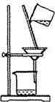](http://www.xuekewang.com/) [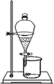](http://www.xuekewang.com/) [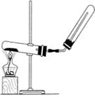](http://www.xuekewang.com/) [本资料来源于http://www.xuekewang.com](http://www.xuekewang.com/)

A B C D

15．下列物质中，常用于在玻璃上刻蚀花纹的是

A．稀硫酸(H2SO4) B．氢氧化钠(NaOH)溶液 C．氢氟酸 (HF) D．碳酸钠(Na2CO3)溶液

16．已知反应：2H2O2=2H2O+O2↑，下列条件下，反应速率最大的是

A．10℃，5mL 3 %H2O2溶液 B．10℃，5mL 5 %H2O2溶液

C．39℃，5mL 5%H2O2溶液 D．30℃，5mL 5 %H2O2溶液且加入少量MnO2

17．下列反应中，属于吸热反应的是

A．木炭在空气中燃烧 B．氢气在氯气中燃烧

C．盐酸和氢氧化钠溶液反应

D．将Ba(OH)2·8H2O晶体和NH4C1晶体研细后混合并搅拌

18．滥用药物有碍健康，下列有关用药的叙述正确的是

A．长期大量服用阿司匹林可预防感冒 B．运动员长期服用麻黄碱可提高成绩

C．服用氢氧化钠溶液可中和过多的胃酸 D．注射青霉素前要先做皮肤敏感试验

19．垃圾处理要遵循无害化、减量化和资源化的原则。下列做法符合该原则的是

A．分类投放生活垃圾 B．回收医疗塑料垃圾制水杯

C．焚烧户外垃圾 D．随意丢弃废旧电池

20．“民以食为天，食以安为先”。下列做法会危害食品安全的是

A．回收餐桌废油加工成化工原料 B．给蔬菜瓜果喷洒甲醛溶液

C．在熟食中加适量的食品添加剂 D．食盐加碘、酱油加铁

21．下列为原电池装置的是

[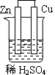](http://www.xuekewang.com/) [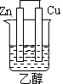](http://www.xuekewang.com/) [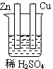](http://www.xuekewang.com/) [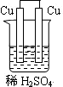](http://www.xuekewang.com/)

A B C D

22．下列反应中，属于加成反应的是

A． CH4+C12[本资料来源于http://www.xuekewang.com](http://www.xuekewang.com/)CH3Cl+HCl B． CH2= CH2+ C12[本资料来源于http://www.xuekewang.com本资料来源于http://www.xuekewang.com](http://www.xuekewang.com/)

C．[本资料来源于http://www.xuekewang.com](http://www.xuekewang.com/) +Br2[本资料来源于http://www.xuekewang.com本资料来源于http://www.xuekewang.com](http://www.xuekewang.com/)+HBr D． CH4+2O2 [本资料来源于http://www.xuekewang.com](http://www.xuekewang.com/)CO2+2H2O

23．下列反应的离子方程式不正确的是

A．AgNO3溶液与KC1溶液混合 Ag++Cl-= AgCl↓

B．Na2SO4溶液与BaC12溶液混合 Ba2++SO42-=BaSO4↓

C．Na2CO3溶液与稀HC1溶液混合 CO32-+2H+=CO2↑+H2O

D．锌片插入稀H2SO4溶液中 Zn+H+=Zn2++H2↑

24．下列反应中，属于氧化还原反应的是

A．CuO+H2SO4= CuSO4+H2O B．FeC13+3NaOH=Fe(OH)3↓+3NaCl

C．Fe+2FeC13=3FeC12 D．2Al(OH)3[本资料来源于http://www.xuekewang.com](http://www.xuekewang.com/)A12O3+3H2O

25．下列有关1 mol O2的说法中，不正确的是(NA表示阿伏加德罗常数)

A．质量为32g B．在标准状况下，体积约为22．4L

C．含氧分子数为NA D．含氧原子数为NA

**二、非选择题**

26．（8分）现有以下四种物质：

A．新制的氢氧化铜[Cu(OH)2]悬浊液 B．碳铵(NH4HCO3)

C．明矾[ KAI(SO4)2·12H2O] D．熟石灰[Ca(OH)2]

请你根据题意，选择恰当的选项用字母代号填空。

(1)检验尿液中是否含有葡萄糖，可使用 ；

(2)要使含泥沙的洪水变澄清，可使用 ；

(3)要中和钢铁厂、电镀厂产生的酸性废水，可使用 ；

(4)给农作物施用氮肥，可使用 。

27．（4分）根据乙烯和乙醇的知识填空。

(1)完成下列化学方程式：CH2= CH2+  [本资料来源于http://www.xuekewang.com](http://www.xuekewang.com/)CH3CH2OH；

(2)实验室，乙醇跟乙酸在浓硫酸催化且加热的条件下反应，制取的是 。

28．（6分）钠是活泼金属的代表，钠和钠的化合物是中学化学的基础知识。请回答下列有关问题。

(1)钠跟水剧烈反应，生成 和氢气(H2)，此实验说明钠的化学性质活泼；

(2)钠有两种氧化物，其中能用于呼吸面具和潜水艇中作为氧气来源的氧化物是 ；

(3)固体碳酸钠中含有碳酸氢钠杂质，除去此杂质的简单方法是 （填“萃取”或“加热”或“蒸馏”）。

29．（8分）下表是中学化学教科书中元素周期表的一部分，除标出的元素外，表中的每个编号表示一种元素，请根据要求回答问题。

|  |  |  |  |  |  |  |  |  |  |
| --- | --- | --- | --- | --- | --- | --- | --- | --- | --- |
| [本资料来源于http://www.xuekewang.com](http://www.xuekewang.com/) | IA |  | | | | | | | 0 |
| 1 | ① | II A |  | III A | IV A | V A | VI A | VIIA |  |
| 2 |  |  |  | ② | ③ |  |  | Ne |
| 3 | ④ | ⑤ | Al |  |  | S | ⑥ |  |

(1)⑥表示的元素是 ；

(2)②的原子结构示意图是 ；

(3)由①和③两种元素组成的化合物的化学式是 ；

(4)④和⑤两种元素的金属性强弱顺序是④ ⑤（填“<”或“>”）。

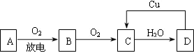**三、推断题（本题包括1道小题，每空2分，共8分）**

30．（8分）A、B、C、D四种物质之间有下图所示的转化关系。已知：A是空气中的主要成分，B、C、D均为化合物，且C为红棕色气体。

请回答下列问题：

(1)写出A和C的名称或化学式： A ，C ；

(2)在上图D→C的过程中，D表现出强 （填“氧化性”或“还原性”）；

(3)在D的稀溶液中滴入NaOH溶液，其反应的离子方程式是 。

**四、实验题（本题包括2道小题，每空2分，共16分）**

31．（8分）将与“实验操作”相对应的“实验现象”的字母代号填入“答案”栏中。

|  |  |  |
| --- | --- | --- |
| 实验操作 | 答案 | 实验现象 |
| (1)将浓硫酸滴在小木条上 |  | A．产生白烟 |
| (2)将分别蘸有浓氨水和浓盐酸的玻璃棒靠近 |  | B．产生蓝色物质 |
| (3)在盛有KI淀粉溶液的试管中滴加氯水 |  | C．溶液呈红色 |
| (4)在盛有FeC13溶液的试管中滴入2滴KSCN溶液 |  | D．变黑色 |

[本资料来源于http://www.xuekewang.com](http://www.xuekewang.com/)32．（8分）某化学兴趣小组，拟探究和比较SO2和C12的漂白性，设计如下图所示的实验装置二套。请你参与探究并回答下列问题。

(1)向第一套装置中通入一段时间的SO2，观察到试管中的品红溶液褪色，然后再加热试管，溶液 （填“恢复”或“不恢复”）红色；

(2)向第二套装置中通入一段时间的C12，观察到试管中的品红溶液也褪色，然后再加热试管，溶液 （填“恢复”或“不恢复”）红色；

(3)由以上两个实验可以说明SO2和C12的漂白原理 （填“相同”或“不相同”）；

(4) C12通入品红溶液中，生成的具有漂白性的物质是 （填“HC1”或“HClO”）

**2021年学考真题答案**

1-5 BDBAA 6-10DBCAA 11-15 BCDCD

16-18 CAD

19.（1）Na2CO3 （2）1 mol （3） 铝

20.（1）Ca(ClO)2 （2） 红棕色 （3）铁

21.（1） 2 （2） 加成 （3）H2

22.（1）S （2）＞ （3） F，KOH

23.（1）过滤 （2）FeCl3  （3） Fe + 2H+ = Fe2+ + H2↑

1. ①加快 ② 升温

24.（1）强氧化性 （2）圆底烧瓶 （3）SO2  （4）SO2+Cl2+2H2O=H2SO4+2HCl

（5）0.224 L

**2020年学考真题答案**

1．C　2.B　3.D　4.C　5.B　6.C　7.D　8.A　9.D　10.B　学科网(www.zxxk.com)--教育资源门户，提供试卷、教案、课件、论文、素材及各类教学资源下载，还有大量而丰富的教学相关资讯！学科网(www.zxxk.com)--教育资源门户，提供试卷、教案、课件、论文、素材及各类教学资源下载，还有大量而丰富的教学相关资讯！11.A　12.D　13.D　14.A　15.C　16.B　17.A　18学科网(www.zxxk.com)--教育资源门户，提供试卷、教案、课件、论文、素材及各类教学资源下载，还有大量而丰富的教学相关资讯！.B

19．(1)Na2CO学科网(www.zxxk.com)--教育资源门户，提供试卷、教案、课件、论文、素材及各类教学资源下载，还有大量而丰富的教学相关资讯！3　(2学科网(www.zxxk.com)--教育资源门户，提供试卷、教案、课件、论文、素材及各类教学资源下载，还有大量而丰富的教学相关资讯！)Fe学科网(www.zxxk.com)--教育资源门户，提供试卷、教案、课件、论文、素材及各类教学资源下载，还有大量而丰富的教学相关资讯！3O学科网(www.zxxk.com)--教育资源门户，提供试卷、教案、课件、论文、素材及各类教学资源下载，还有大量而丰富的教学相关资讯！4　(3)Al2O3

20．(1)SiO2　(2)NaCl学科网(www.zxxk.com)--教育资源门户，提供试卷、教案、课件、论文、素材及各类教学资源下载，还有大量而丰富的教学相关资讯！O　(3学科网(www.zxxk.com)--教育资源门户，提供试卷、教案、课件、论文、素材及各类教学资源下载，还有大量而丰富的教学相关资讯！)N2

21．(1)淀粉学科网(www.zxxk.com)--教育资源门户，提供试卷、教案、课件、论文、素材及各类教学资源下载，还有大量而丰富的教学相关资讯！　(2)羟基　(3)H2O

22．(1)C　(2)<　(3)<　(4)H＋＋OH－===H2O

23．(1)过滤　(2)双氧水　(3)四氯化碳　(4)①0.学科网(www.zxxk.com)--教育资源门户，提供试卷、教案、课件、论文、素材及各类教学资源下载，还有大量而丰富的教学相关资讯！12　②增大

24．(1)酒精灯　(2)漂白性　(3)红色　(4)NaOH (5)6.4

**2019年学考真题答案**

1-5 CBDBC 6-10 CADBC 11-15 ADABC

16-20 ABCBA 21-22 DD

23 . （1）两性 （2） CO2 （3） 纯碱

（1）C6H6 （2） 碳碳双键 （3）加成

1. （1） NO2 （2） 碱性 （3）2
2. （1） N （2） < （3） Na （4）Al（OH）3 + 3H+ = Al3+ + 3H2O
3. （1）分液漏斗 （2）浓盐酸或HCl（浓） （3） A
4. Cl2 + 2NaOH = NaCl + NaClO + H2O （5） 8.7

28 （1）A （2） D （3）C （4）B （5）A （6）B （7）玻璃

（8）5.6 （9）Hg2+ + S2- = HgS↓ （10）B

**2018年学考真题答案**

一、选择题：

1—5 CDBCB　6—10 ADACB　11—15 ADABA 16—20 CCABB　21—22 DD

1. 非选择题

23．(1)氧化剂 　(2)钠　(3)生石灰

24．(1)(1)羧基　(2)A 　(3)2H2O

25．(1)H2O (水)　(2)SO2　(3)不正确

26．(1)O　(2)<　(3)离子键　(4)OH－＋Al(OH)3===AlO＋2H2O

27．(1)①2NH4Cl＋Ca(OH)2CaCl2＋2NH3↑＋2H2O　②B

(2)酒精灯　(3)①10.7　②A

28．(1)①D　②C　③A　④B

(2)①B　②B　③塑料

(3)①B　②C　③Cd2＋＋S2－===CdS↓

**2017年学考真题答案**

**一、选择题**

1.B 2.A 3.C 4.D 5.D

6.B 7.C 8.D 9.B 10.C

11.C 12.D 13.C 14.C 15.A

16.D 17.B 18.D 19.C 20.C

21.C 22.B

**二、非选择题**

23．①H2O ②BaCl2 ③氨水

24．①CH3COOH ②羟基 ③催化剂

25．①H2 ②向下 ③2Fe+3Cl2学科网(www.zxxk.com)--教育资源门户，提供试卷、教案、课件、论文、素材以及各类教学资源下载，还有大量而丰富的教学相关资讯！2FeCl3

26．①C ② 学科网(www.zxxk.com)--教育资源门户，提供试卷、教案、课件、论文、素材以及各类教学资源下载，还有大量而丰富的教学相关资讯！ ③< ④H2SO4

27．①B ②二 ③氧气 ④放热 ⑤2Na2O2+2H2O=4NaOH+O2↑

28．① B ②C ③A ④ D ⑤B ⑥ C ⑦ B ⑧C ⑨A

⑩ O2 + 2H2O + 4e－＝ 4OH－

**2016年学考真题答案**

|  |  |  |  |  |  |  |  |  |  |
| --- | --- | --- | --- | --- | --- | --- | --- | --- | --- |
| 1 | 2 | 3 | 4 | 5 | 6 | 7 | 8 | 9 | 10 |
| B | D | A | B | C | A | D | B | A | D |
| 11 | 12 | 13 | 14 | 15 | 16 | 17 | 18 | 19 | 20 |
| A | B | D | B | B | C | C | D | C | D |
| 21 | 22 |  |  |  |  |  |  |  |  |
| A | C |  |  |  |  |  |  |  |  |

23.(1)浅红 (2)KSCN (3)浓硫酸

24.(1)酯 (2)蓝 (3) 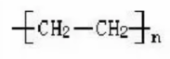

25.(1)NO2 (2)硝酸 (3)漂白

26.(1)13 (2) 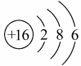 (3)< (4)共价

27.Ⅰ.(1)a (2)防止暴沸

Ⅱ.(1)富集溴 (2)Br2+SO2+2H2O=2HBr+H2SO4  （3）160

28.(1)①B ②A ③C ④D

(2)①B ②B ③A

(3)①C ②A ③Hg2++S2-=HgS↓

**2015年学考真题参考答案**

1-5 CBBCA 6-10 BBDDC 11-15 AACBA

16-20 DBDDA 21-22 CC

23.（1）液氯 （2） 二氧化硅 （3） 铁罐

24.（1）乙烯 （2） 不褪色 （3）H2

25.（1） Na2O2 （2） NO （3）NaOH+HNO3=NaNO3+H2O

26.（1）C （2） < （3）共价键 （4）Ag++Cl-=AgCl↓

27.（1）B （2） A （3）①上层 ②分液 （4）1.85

28.（1）①B ②D ③C ④A

（2） ①A ②B ③Pb2+ + S2- =PbS↓

（3）①C ②B

（4） Fe-2e- = Fe2+

**2014年学考真题参考答案**

1-5 DCDDA 6-10 ABCBB 11-15 CAAAB

16-20 ACBDC 21-22 AD

23.（1）Na2O2 （2） 两性 （3）Fe(OH)3+3HCl=FeCl3+3H2O

24.（1）红棕色 （2） 碱 （3）氧化性

25.（1） —OH（羟基） （2） ＞ （3）H2O

26.（1）N （2） ＜ （3）＞ （4）Mg+2H+ = Mg2++H2↑

27.（1）①容量瓶 ②11.7 ③定容 ④引流 ⑤＜

28.（1）①B ②A ③D ④C

（2） ①A ②B ③A

（3）①C ②A ③C

**2013年学考真题参考答案**

1-5：BCCAB 6-10：DBDBA 11-15：CCDBA 16-22：DCBAADA

23．⑴B ⑵C ⑶D ⑷A

24．⑴取代 ⑵乙酸（或CH3COOH）

25．⑴煤油 ⑵H2 ⑶B

26．⑴C ⑵7 ⑶> ⑷B

27．⑵品红 ⑶A ⑷①SO2 ，B ②0．25

28．⑴ ①D ②C ③A ④B

⑵ ①B ②可回收物 ③N2

⑶ ①C ②铜合金 ③Fe－2e－=Fe2＋

**2012年学考真题参考答案**

1~5：BCADA；6~10：CABDC；11~15：BABCC；16~20：DDDAB；21~25：ABDCD。

26、（1）A；（2）C；（3）D；（4）B。

27、（1）H2O；（2）CH3COOCH2CH3或乙酸乙酯。

28、（1）NaOH或氢氧化钠；（2）Na2O2或过氧化钠；（3）加热。

+6

2

4

29、（1）氯或Cl；（2） ; （3）NH3 >

30、（1）N2或氮气；（2）NO2或二氧化氮；（3）氧化性；（4）H＋＋OH－=H2O。

31、（1）D；（2）A；（3）B；（4）C。

32、（1）恢复；（2）不恢复；（3）不相同；（4）HClO。